学校代号 | 10532 | 学号 | S2210W1148
分 类 号 | TP391 | 密级 | 不保密



专业硕士学位论文

去混淆多模态行人重识别研究

学位申请人姓名 | 蒲子文
培养单位 | 信息科学与工程学院
导师姓名及职称 | 秦拯 教授 周志忠 高级工程师
学科专业 | 电子信息
研究方向 | 多媒体信息检索
论文提交日期 | 2025年5月8日

学校代号：10532
学 号：S2210W1148
密 级：不保密
湖南大学硕士学位论文
去混淆多模态行人重识别研究

学位申请人姓名： | 蒲子文
导师姓名及职称： | 秦拯 教授 周志忠 高级工程师
培养单位： | 信息科学与工程学院
专业名称： | 电子信息
论文提交日期： | 2025年5月8日
论文答辩日期： | 2025年5月17日
答辩委员会主席： | 廖鑫 教授

Research on Confusing Multimodal Person Re identification
by
Pu Ziwen
B.E.( Hunan Institute of Engineering)2021
A thesis submitted in partial satisfaction of the
Requirements for the degree of
Master of Engineering
in
Electronic Information
in the
Graduate School
of
Hunan University
Supervisor
Professor Qin Zheng
May, 2025

湖 南 大 学
学位论文原创性声明
本人郑重声明：所呈交的论文是本人在导师的指导下独立进行研究所取得的研究成果。除了文中特别加以标注引用的内容外，本论文不包含任何其他个人或集体已经发表或撰写的成果作品。对本文的研究做出重要贡献的个人和集体，均已在文中以明确方式标明。本人完全意识到本声明的法律后果由本人承担。

作者签名： 日期： 年 月 日

学位论文版权使用授权书
本学位论文作者完全了解学校有关保留、使用学位论文的规定，同意学校保留并向国家有关部门或机构送交论文的复印件和电子版，允许论文被查阅和借阅。本人授权湖南大学可以将本学位论文的全部或部分内容编入有关数据库进行检索，可以采用影印、缩印或扫描等复制手段保存和汇编本学位论文。
本学位论文属于
1、保密□，在______年解密后适用本授权书。
2、不保密☑。
（请在以上相应方框内打“√”）

作者签名： 日期： 年 月 日
导师签名： 日期： 年 月 日

摘 要
基于文本查询的行人重识别（Person Re-identification，ReID）任务，旨在根据自然语言描述，在图像库中检索语义匹配的目标行人图像。其通过以不同的模态匹配行人（即以文搜图），为实际应用提供更可靠和有效的解决方案，是智能安防与视频分析中的关键任务。近年来，研究者通过引入局部特征对齐、时空建模、生成对抗数据增强等技术，逐步提升了ReID的鲁棒性和准确度。然而当前主流方法在语义表达方面仍存在难以区分外观高度相似的不同个体图像和有偏差的文本（如颜色偏差），模型易受到干扰，表达能力有限等挑战，导致行人检索性能仍有改善空间。为此，本文主要研究去混淆多模态行人重识别方法，提出基于文本去混淆的行人重识别方法和基于双流ViT的可扩展行人重识别方法增强语义表征，从文本与视觉两个模态分别构建因果机制以缓解语义偏差对匹配性能的影响，并分别在CUHK-PEDES、ICFG-PEDES和RSTPReid三个多模态行人重识别数据集上验证其有效性。主要研究工作如下：
1.针对文本描述中高频词汇引发的语义偏差问题，提出基于文本去混淆的行人重识别方法。通过构建语义相似性检索机制筛选示范样本，利用因果注意力掩码阻断偏差词汇对视觉特征的干扰路径，结合渐进式样本更新策略平衡高频与低频属性权重。实验结果表明，与现有最优方法相比，该方法在多个数据集上显著提升了文本查询的检索准确率，验证了文本语义偏差校正的有效性。
2.针对单一视觉编码器难以全面捕捉图像语义信息的问题，提出基于双流ViT的动态融合框架。通过联合使用两种结构差异明显的视觉编码器，从多个维度挖掘图像特征信息；设计因果注意力机制实现特征定向融合，从而增强视觉表征的多样性与判别性。实验结果表明，该方法具备良好的扩展性和鲁棒性。
3.面向实际安防场景的需求，系统化设计并实现智能安防原型系统，集成文本去混淆模块与双流ViT动态融合框架。通过可视化工具验证，该系统在跨摄像头追踪等场景下具有较好的行人检索效果和实际应用价值，满足复杂场景下的检索需求。

关键词：信息检索；表征学习；多模态行人重识别

Abstract
The text-based person re-identification (ReID) task aims to retrieve semantically matched target pedestrian images from an image database using natural language descriptions. By cross-modality matching pedestrians (i.e., text-to-image retrieval), it provides a more reliable and effective solution for practical applications, serving as a critical task in intelligent security and video analytics. Recent advancements have progressively enhanced ReID robustness and accuracy through techniques including local feature alignment, spatiotemporal modeling, and generative adversarial data augmentation. However, existing mainstream methods still face challenges in semantic representation, such as difficulties in distinguishing individuals with highly similar appearances, susceptibility to biased text descriptions (e.g., color deviations), model vulnerability to interference, and limited expressive capability, leaving room for improvement in pedestrian retrieval performance. To address these issues, this paper focuses on debiasing methods for multi-modal person re-identification, proposing a text-debiasing-based ReID approach and a scalable dual-stream Vision Transformer (ViT) framework to enhance semantic representation. Causal mechanisms are constructed from both textual and visual modalities to mitigate the impact of semantic bias on matching performance, with experimental validation on three multi-modal ReID datasets: CUHK-PEDES, ICFG-PEDES, and RSTPReid. The main contributions are as follows:
1.To address semantic bias caused by high-frequency vocabulary in text descriptions, we propose a text-debiasing-based person re-identification method. A semantic similarity retrieval mechanism is designed to filter demonstration samples, while causal attention masks are employed to block interference paths from biased vocabulary to visual features. Progressive sample updating strategies are integrated to balance high- and low-frequency attribute weights. Experimental results demonstrate that this method significantly improves text-query retrieval accuracy across multiple datasets compared to state-of-the-art baselines, validating the effectiveness of text semantic debiasing.
2.To overcome the limitation of single visual encoders in comprehensively capturing image semantics, we propose a dual-stream ViT-based dynamic fusion framework. By jointly utilizing two structurally distinct visual encoders, image features are extracted from multiple dimensions. A causal attention mechanism is designed to achieve feature-oriented fusion, thereby enhancing the diversity and discriminability of visual representations. Experiments confirm the framework's superior scalability and robustness.
3.Intelligent Security Prototype System: To meet realistic requirements, an intelligent surveillance prototype system was systematically designed and implemented, integrating the text-debiasing module with the dual-stream ViT dynamic fusion framework. Visual validation tools demonstrate its strong pedestrian retrieval performance and practical application value in cross-camera tracking scenarios, fulfilling retrieval demands in complex environments.

Key Words: Information Retrieval; Representation Learning; Multi-Modal Person Re-Identification

目 录
学位论文原创性声明和学位论文版权使用授权书 I
摘 要 II
Abstract III
目 录 V
插图索引 VII
附表索引 VIII
第 1 章 绪论 1
1.1 课题研究背景及意义 1
1.2 国内外研究现状 2
1.3 本文主要工作 2
1.4 本文组织结构 4
1.5 本章小结 5
第 2 章 相关理论概述 6
2.1 行人重识别基础及相关概念 6
2.1.1 行人重识别基本流程 6
2.1.2 Transformer架构的核心思想 7
2.1.3 跨模态预训练模型CLIP 8
2.1.4 自监督视觉编码器EVA 9
2.2 跨模态检索 10
2.3 算法常用数据集及评价指标 13
2.3.1 实验数据集 13
2.3.2 性能指标 13
2.4 本章小结 14
第 3 章 基于文本去混淆的行人重识别方法 15
3.1 引言 15
3.2 基于文本去混淆的行人重识别方法 16
3.2.1 方法的主要框架 16
3.2.2 文本特征基础编码 17
3.2.3 文本示范样本的选择策略助去混淆 18
3.2.4 行人检索 19
3.3 实验结果与分析 20
3.3.1 实验设置 21
3.3.2 实验环境 21
3.3.3 实验结果与对比 21
3.4 本章小结 25
第 4 章 基于双流ViT可扩展的行人重识别方法 27
4.1 引言 27
4.2 基于双流ViT可扩展的行人重识别方法 29
4.2.1 方法的主要框架 30
4.2.2 基于双流ViT的选取策略 34
4.2.3 行人检索 35
4.3 对比实验及结果分析 36
4.3.1 实验设置 37
4.3.2 实验环境 37
4.3.3 实验结果与对比 37
4.4 本章小结 42
第 5 章 智能安防应用验证 43
5.1 可视化案例设计与分析 43
5.2 原型系统设计 45
5.2.1 系统功能设计 45
5.2.2 系统架构设计 46
5.3 原型系统实现 47
5.3.1 系统开发环境 47
5.3.2 系统演示 48
5.4 系统测试 50
5.4.1 功能测试 50
5.4.2 非功能测试 51
5.5 本章小结 52
结论 53
致谢 55
参考文献 56
附录A 攻读硕士学位期间研究成果 60

插图索引
图1.1 论文内容框架图 3
图2.1 原始（未去混淆）STVG任务因果图 11
图2.2 去混淆STVG任务因果图 12
图3.1 因果图模型 15
图3.2 基于文本去混淆的行人重识别方法架构图 16
图3.3 基于文本去混淆的行人重识别方法流程图 17
图4.1 CUHK-PEDES数据集中形容词的文本词汇统计 27
图4.2 RSTPReid数据集行人出现位置的热力图 28
图4.3 非鲁棒性的视觉尺度特征 29
图4.4 基于双流ViT可扩展的行人重识别方法的流程图 30
图4.5 基于双流ViT可扩展的行人重识别核心框架 32
图4.6 因果掩码注意力机制 34
图5.1 检索展示 43
图5.2 部分遮挡检索展示 44
图5.3 光照变化检索其一 44
图5.4 光照变化检索其二 45
图5.5 光照变化检索其三 45
图5.6 智能安防原型系统功能模块图 46
图5.7 系统架构图 47
图5.8 系统展示主界面 48
图5.9 系统展示返回界面效果其一 48
图5.10 系统展示返回界面效果其二 49
图5.11 系统展示返回界面效果其三 49

附表索引
表3.1 在CUHK-PEDES数据集上的ETC-ReID方法性能对比 22
表3.2 在ICFG-PEDES数据集上的ETC-ReID方法性能对比 23
表3.3 在RSTPReid数据集上的ETC-ReID方法性能对比 24
表3.4 在CUHK-PEDES数据集上的ETC-ReID方法各个模块的消融实验 25
表3.5 在ICFG-PEDES数据集上的ETC-ReID方法各个模块的消融实验 25
表3.6 在RSTPReid数据集上的ETC-ReID方法各个模块的消融实验 25
表4.1 在CUHK-PEDES数据集上的CDS-ReID方法性能对比 38
表4.2 在ICFG-PEDES数据集上的CDS-ReID方法性能对比 39
表4.3 在RSTPReid数据集上的CDS-ReID方法性能对比 40
表4.4 在CUHK-PEDES数据集上的CDS-ReID方法各个模块的消融实验 41
表4.5 在ICFG-PEDES数据集上的CDS-ReID方法各个模块的消融实验 41
表4.6 在RSTPReid数据集上的CDS-ReID方法各个模块的消融实验 41
表5.1 开发环境配置表 47
表5.2 文本输入功能测试 50
表5.3 算法模块的功能测试 50
表5.4 算法处理延迟与显存占用 51
表5.5 整体系统延迟测试 51

绪论

1.1 课题研究背景及意义
基于文本查询的行人重识别（Person Re-identification，ReID）作为计算机视觉与自然语言处理交叉领域的关键技术，在智能安防、行人轨迹追踪等众多实际场景发挥着关键作用。其可通过文本描述检索不同场景下跨摄像头的行人图像，有力辅助安防人员快速锁定目标、构建人物行动轨迹，提升智能监控视频分析、检索的效率与精准度。
现有大多数研究都集中在探索图像-文本对在公共表征空间中的语义对齐，可以观察到这些方法在现有的公共基准数据集上使用的模型训练过程是基于一个强有力的假设：图像和文本的模态信息是完整的，并且数据集具有均匀分布，即模型可以提取图像和文本的有效特征表示，同时它们不存在偏差，这显然是不现实的。除此之外，目前多数基于语义表示的方法缺乏可扩展性，难以区分相似图像和有偏差的文本（如颜色偏差），从而导致行人重识别性能不佳。这主要源于两个方面：（1）首先，大量的跨模态行人重识别方法依赖于CLIP模型编码的特征，而这种与文本对齐的表征依赖于文本。也就是说，如果两张相似的行人图像都可以用相同的文本句子来描述，那么它们的表征一定是相似的。（2）其次，当前使用的文本描述是存在偏差的，这可能会影响模型学习到的语义，根据数据集词频统计，“黑色”占行人衣服颜色的比例为38%，而“红色”只占2%，类似分布不均的偏差会导致模型偏爱高频单词，从而影响模型的整体性能。因此，如何在建模过程中处理偏差，确保模型准确地捕获潜在的语义，并在多元场景中表现良好，仍有改进的空间，但很少被考虑。
因此，本研究针对上述问题，提出去混淆多模态行人重识别方法。它由视觉表征学习模块、文本表征学习模块和行人检索模块组成。具体来说，基于文本去混淆的行人重识别方法对于文本表征学习模块进行主要处理，通过示范样本消除数据集偏差是一种可靠的策略，同时采用因果注意力机制，消除数据集中存在的偏差，从而对跨模态输入进行因果干预。相应地，基于双流ViT可扩展的行人重识别方法主要对视觉表征学习模块进行处理，使得视觉表征学习模块利用来自两个空间的ViT结构的视觉编码特征来增强图像判别性表征，并通过因果注意力机制进行表征融合，从而提高行人重识别的性能。结构因果模型中的do算子表示因果干预操作，即通过强制设定变量取值阻断原有因果路径。这里使用具有do算子的结构因果模型，将数据集偏差视为混杂因素，并随后消除它们的混杂效应。

1.2 国内外研究现状
基于文本查询的行人重识别属于跨模态匹配问题，指在不同模态^{[1,2]}下匹配和识别个体的任务。Li等人首次引入了基于文本的跨模态行人ReID^{[3]}任务，并开发了一种利用循环神经网络增强匹配结果的方法。Shao等人提出了LGUR框架^{[4]}，层级粒度对齐统一文本-图像表征，提升细粒度匹配能力。Zhang等人提出了一种多样化嵌入扩展网络（DEEN）^{[5]}，以有效提取多样化的跨模态线索。Jiang等人基于CLIP实现了一个隐式关系推理模块IRRA^{[6]}，用于对齐跨模态ReID任务的细粒度信息。Wu等人提出了一种多粒度对比一致性对齐框架^{[7]}，旨在利用视觉-文本表示的内部和跨粒度信息。Farooq等人引入了一种基于CNN的架构^{[8]}，该架构使用AXM-Blocks和上下文注意力来对齐视觉和文本表示，以进行跨模态行人ReID，从而专注于共享语义，同时忽略无关的背景信息。Shao等人提出了UniPT框架^{[9]}，该框架通过使用大规模文本标记数据集的统一预训练方法来对齐图像和文本特征，从而解决了不一致问题。Shen等人提出了PBSL框架^{[10]}，通过共同交互式注意力、负相似性正则化和图网络来解决不匹配和匹配的区域-单词对，以改进相似性测量，从而进行精细的相似性评估。大多数研究都集中在探索图像-文本对，以在公共表示空间中进行语义对齐。尽管上述跨模态ReID任务已经涵盖了现实中的可能场景，但仍有一些具有挑战性的情况有待解决，包括行人信息不足以及可扩展表示的探索。 因此，如何有效提升跨模态表示的可扩展性、稳定性和鲁棒性，研究数据偏差对模型性能的影响，是该领域亟待突破的关键方向，很少有研究工作考虑，需要进一步深入探索。

1.3 本文主要工作
基于文本查询的行人重识别（ReID）旨在匹配视觉和文本模态中的个体，致力于学习不同模态之间的公共语义表示空间^{[11,12]}。这一基于文本的任务为实际应用提供了更可靠和有效的解决方案，并且近年来取得了有意义的进展。然而，我们观察到这些方法在现有公共基准数据集^{[13]}上的模型训练过程基于一个强假设：图像和文本模态的信息是整体的，数据集具有均匀分布，即模型可以提取图像和文本的有效特征表示，同时，它们没有偏差。这显然是不现实的。
此外，当前源自语义表示的方法不具有可扩展性，这一缺点源于两个关键方面。首先，大量方法依赖于CLIP^{[14,15]}的特征，并且这种多模态对齐的表征依赖于文本。如果两张相似的图像都可以用同一句文本描述，那么它们的表示必然相似。其次，当前使用的文本存在偏差，这可能会扭曲模型学习到的语义。经过充分调研，在当前大多数数据集，“黑色”在服装颜色中占比高达40%，而“红色”仅占5%以内。类似的偏差将导致文本编码器偏向高频词，影响整体性能。因此，在建模过程中处理偏差至关重要，以确保模型能够准确地捕捉到潜在的语义，并在各种场景中表现良好。行人ReID仍有改进的空间，但很少被考虑。
为了应对这些挑战，本文对表征学习和去偏差方法进行了深入研究。对于视觉表征学习，非文本对齐的视觉编码器，如自监督的EVA模型^{[16, 17]}，优先考虑图像本身，并在语义空间中有效地分离相似图像。对于文本表征学习，通过示范样本对数据集进行去偏差是一种可靠的策略。通过使用检索策略获取模型样本，能够增强劣等属性的语义并纠正有偏差的数据分布。
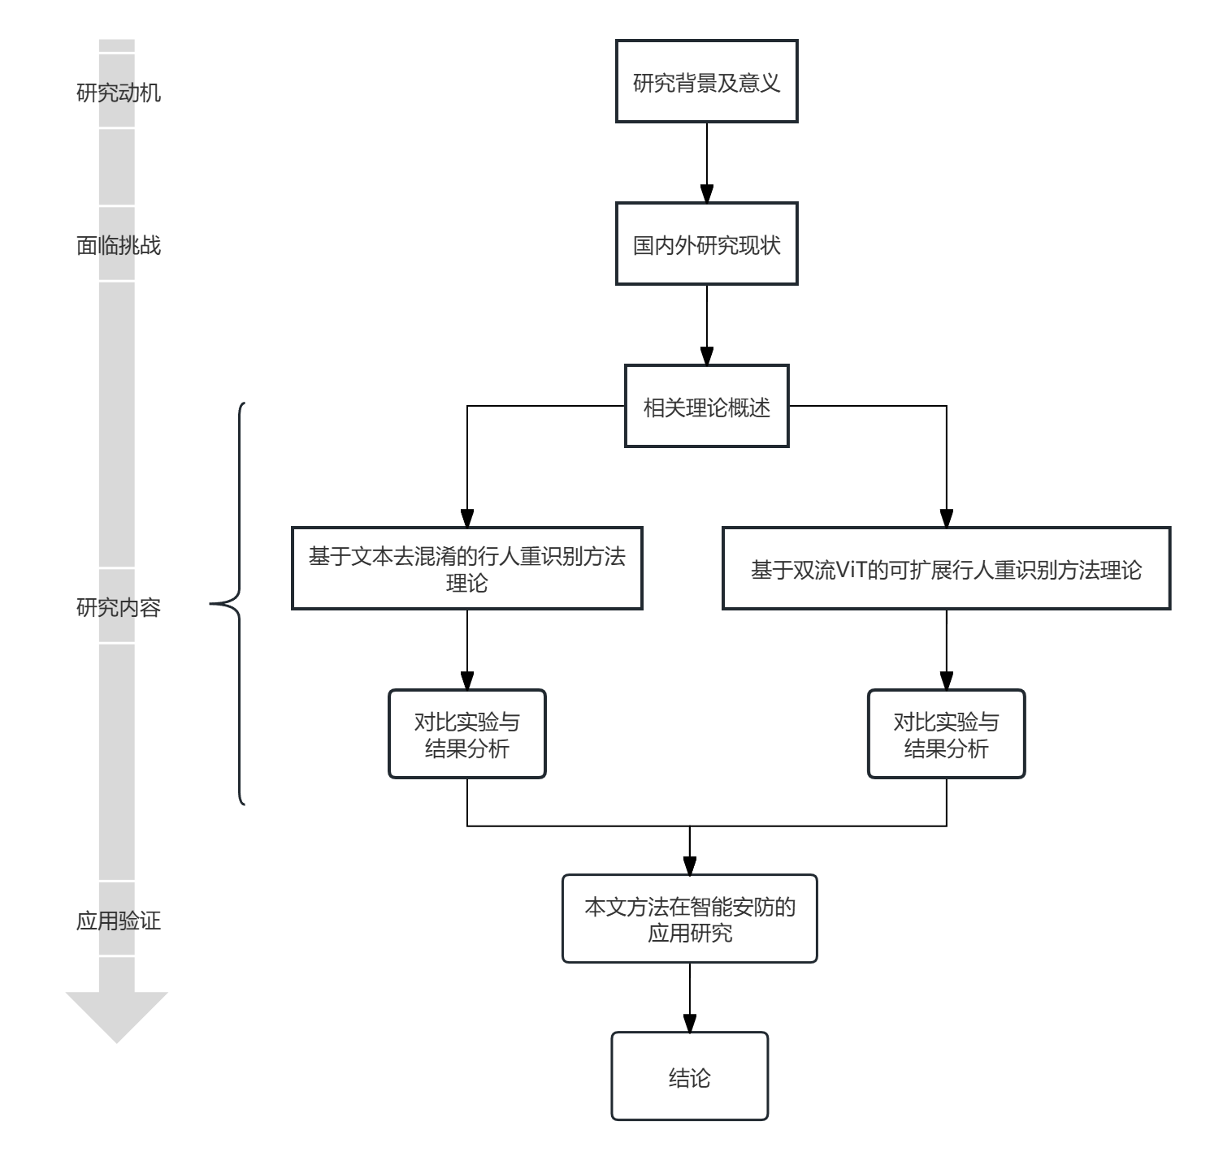
图1.1 论文内容框架图
如图1.1所示，在本文中，提出了两个有效的去混淆多模态行人重识别方法。基于文本去混淆的行人重识别方法和基于双流ViT可扩展的行人重识别方法。具体来说，基于文本去混淆的行人重识别方法通过示范样本纠正文本语义。基于双流ViT可扩展的行人重识别方法利用来自两个空间的ViT特征来增强图像区分能力。此外，本文采用两种因果掩码机制^{[18,19]}来进一步实现上述表示干预并减轻偏差。在这里，本文主要考虑具有do干预的结构因果模型，将数据集偏差视为混杂因素，并随后消除它们的混杂效应。最后，可以对跨模态输入进行因果干预并提高识别性能。本文提出的两个核心方法构成互补式技术体系：第三章基于文本去混淆的行人重识别方法聚焦文本模态的语义偏差校正，通过示范样本与因果注意力阻断高频词汇对视觉特征的干扰；第四章基于双流ViT可扩展的行人重识别方法侧重视觉模态的特征解耦，通过异构编码器与动态融合增强跨场景鲁棒性。二者分别从文本与视觉两个维度构建因果干预机制，形成“文本去偏差-视觉抗干扰-跨模态增强”的递进式技术路线。通过在三个著名的公共数据集：CUHK-PEDES、ICFG-PEDES和RSTPReid上进行的一系列综合实验和深入分析，充分验证了本文所提出解决方案的有效性和合理性。结果一致表明，本文提出的方法不仅优于现有方法，而且为所解决的挑战提供了一个强大且可扩展的解决方案。
综上所述，本文提出了一种用于ReID任务的新颖的去混淆多模态行人重识别方法，解释了为什么ReID的性能会受到未观察到的混杂因素的影响，并给出了一个有效的解决方案来解决这个问题。本研究贡献有以下三个方面：
1.首次尝试在基于文本查询的行人ReID任务中引入可扩展表示学习，采用不同比例的线性混合ViT特征和示范样本。
2.本文利用因果学习来消除数据集中的偏差，以获得去混杂的跨模态学习能力，从而能够很好地推广到新的或不同的场景。
3.为了进一步检验上述算法在实际应用中的有效性，将本文提出的两种算法进行智能安防应用验证，以说明算法解决实际问题的能力。

1.4 本文组织结构
第一章为绪论，主要介绍并分析了行人重识别算法的现状，概括了主要工作以及本文的组织结构。
第二章介绍了行人重识别相关理论，包括IRRA模型、Rank-k和mAP等指标、CUHK-PEDES、ICFG-PEDES和RSTPReid等数据集等。
第三章详细描述了基于文本去混淆的行人重识别方法细节。详细描述了示范样本获取的方法、示范样本的嵌入添加策略并设计消融实验验证了示范样本获取的方法、嵌入添加策略的有效性，最后验证了算法的总体性能，并给出实验结果。
第四章详细描述了基于双流ViT可扩展的行人重识别方法细节。详细描述了CLIP架构的文本-图像行人重识别模型、基于CLIP的双ViT构建方法和评估着重于VITs的CLIP模型选取方法，并设计消融实验验证了CLIP架构的文本-图像行人重识别模型、基于CLIP的双ViT构建方法和评估着重于ViT的CLIP模型选取方法的有效性，最后验证了算法的总体性能，并给出实验结果。
第五章详细描述了行人重识别在智能安防的作用，并将本文提出的算法应用于此问题的求解以说明算法解决实际问题的性能。
最后是总结和展望，概括了全文的工作，说明了算法设计的不足与缺陷，并展望了未来可行的研究方向和应用前景。

1.5 本章小结
本章系统阐述了多模态行人重识别的研究背景、技术挑战与发展方向。首先，通过分析传统单模态行人重识别方法在光照变化、视角差异、跨模态检索等场景的局限性，揭示了引入多模态数据的必要性，并明确了基于文本查询的行人重识别在智慧安防、跨摄像头追踪等领域的应用价值。其次，从异构数据建模、语义对齐机制、偏差抑制技术三个维度梳理了国内外研究进展，指出当前方法在文本依赖偏差、特征耦合干扰、可扩展性等方面的不足。在此基础上，提出了本文的核心解决方案——去混淆多模态行人重识别方法，围绕文本语义偏差校正、视觉表征解耦优化、工程化验证三个关键问题展开研究。最后，通过搭建"理论方法-算法创新-应用验证"的递进式论述框架，明确了本文各章节的技术脉络与逻辑关联，为后续章节的深入研究奠定理论基础与方法论支撑。

相关理论概述
本章描述了行人重识别问题的相关理论，如行人重识别的定义及行人重识别相关理论，如行人重识别的基本流程、行人重识别的两种主要倾向等，还介绍了行人重识别问题，以及行人重识别的评价指标、模型训练等操作的基本设置等。

2.1 行人重识别基础及相关概念
行人重识别（Person Re-identification, ReID）是跨摄像头目标检索的关键技术，其核心任务是在非重叠视域条件下，通过视觉或跨模态特征匹配实现特定行人的身份关联。作为智能监控系统的核心组件，ReID技术广泛应用于公共安全、智慧零售、人机交互等领域。随着深度学习的发展，ReID研究从早期的颜色直方图匹配，演进至基于深度度量学习的特征嵌入，并进一步向多模态融合、无监督域适应等方向拓展。当前技术面临三大核心挑战：(1) 外观相似性干扰（如制服人群）(2) 跨视角特征对齐 (3) 开放环境下的泛化能力。本章将系统解析ReID的基础理论框架与技术范式。

2.1.1 行人重识别基本流程
标准ReID流程包含三核心阶段：行人检测、特征提取、相似性度量。
1.行人检测
主流方法采用YOLOv5进行实时性优先检测或Faster R-CNN进行精度优先定位行人边界框。对于在遮挡场景下进行只捕获上半身的部分检测问题，以及进行NMS阈值敏感性分析^{[20]}在密集人群中的误检与漏检问题，使用AlphaPose^{[21]}引入姿态估计辅助检测或采用可变形卷积增强遮挡鲁棒性^{[22]}。
2.特征提取
传统架构采用外观流加姿态流^{[23]}的CNN双流网络或PCB（Part-based Convolutional Baseline）局部特征模型^{[24]}。新兴范式有ViT-ReID^{[25]}的全局注意力机制以及混合架构TransReID：CNN+Transformer特征融合^{[26]}。损失函数使用：
（2.1）
其中三元组损失优化类间距离，交叉熵损失增强类内紧凑性
3.相似性度量
通过计算特征空间的距离映射实现身份判别：
（1）余弦相似度（Cosine Similarity）
作为最基础的度量方式，其计算形式为：
（2.2）
该方法通过向量夹角衡量相似性，对特征尺度具有不变性（L2归一化后等价于欧氏距离），但仅能捕获线性相关性。在工业级ReID系统中常作为基线度量标准。
（2）深度度量学习（Deep Metric Learning）
通过神经网络端到端学习非线性相似性映射函数，典型方法包括：孪生网络（Siamese Network）：共享权重的双分支结构，最小化正样本对距离 ； 三元组损失（Triplet Loss）：构造锚点-正样本-负样本三元组，约束；代理损失（Proxy Loss）：为每个身份维护可学习代理向量，降低计算复杂度重排序优化作为后处理技术可显著提升度量效果，其中k-互近邻算法（k-reciprocal Encoding）通过扩展候选集修正初始排序：
（2.3）
其中表示样本的前k个检索结果，该算法能有效缓解外观突变带来的误匹配问题。

2.1.2 Transformer架构的核心思想
Transformer^{[27]}架构由Vaswani等人于2017年首次提出，其核心思想是通过自注意力机制（Self-Attention）建模序列数据中的长距离依赖关系，摒弃了传统循环神经网络（RNN）和卷积神经网络（CNN）的局部归纳偏置，实现了全局上下文的高效建模。本节从以下三方面解析其核心机制，并探讨其在视觉任务中的适配及其与本文方法的关联。
1.自注意力机制
自注意力机制通过计算序列中每个元素与其他元素的关联权重，动态捕获全局上下文信息。具体地，给定输入序列（n为序列长度，d为特征维度），通过线性变换生成查询（Query）、键（Key）、值（Value）矩阵：
（2.4）
其中， 为可学习参数。注意力权重通过缩放点积计算：
（2.5）
该机制使模型能够自适应关注与当前元素语义相关的区域，显著提升了特征表达的判别性。
2.位置编码与全局建模
由于自注意力机制本身不具备位置敏感性，Transformer通过位置编码（Positional Encoding）显式注入序列的顺序信息。对于图像任务，ViT将输入图像划分为N个非重叠的块（Patch），每个块经线性映射为向量后，与可学习的位置编码相加：
（2.6）
其中， 为块嵌入矩阵（为块大小），为位置编码。此设计使Transformer能够同时建模局部细节与全局结构。
3.多头注意力与层次化特征融合
为增强模型对不同语义子空间的建模能力，Transformer采用多头注意力（Multi-Head Attention），将输入特征映射到多个子空间并行计算注意力：
（2.7）
其中，每个头，为输出投影矩阵。多头的设计使模型能够捕获多样化的上下文模式，同时关注颜色、纹理和形状特征。
4.在视觉任务中的适配与优势
传统CNN通过局部卷积核逐步提取特征，而ViT凭借全局注意力机制，可直接建模图像块间的长距离依赖。在行人重识别任务中，ViT能够同时关联行人的头部特征与足部特征，克服了CNN因感受野有限导致的细节丢失问题。此外，ViT的层次化Transformer块（如12层或24层）可通过深层网络逐步融合多粒度语义，为跨模态对齐提供丰富的视觉表征基础。
5.与本文方法的关联
在本文提出的去混淆多模态行人重识别方法中，Transformer作为双流视觉编码器（CLIP-ViT与EVA-ViT）的核心架构，支撑了全局特征提取与跨模态交互。具体而言：双流ViT的基础单元：CLIP与EVA均基于Transformer块构建，分别编码文本对齐特征与细粒度视觉特征。注意力掩码机制：第4章将基于Transformer的自注意力设计因果掩码，阻断混淆变量的传播路径，详见4.2.2节。特征融合的底层支持：多头注意力机制为后续视觉-文本特征的动态融合提供了灵活的计算框架。

2.1.3 跨模态预训练模型CLIP
CLIP（Contrastive Language-Image Pre-training）是一种基于对比学习的跨模态预训练模型，旨在通过大规模图文对数据构建视觉与文本的联合语义空间。其核心设计包含双流编码架构与对比学习目标，为文本驱动的行人重识别任务提供了强大的基础特征对齐能力。
1.双流编码架构
CLIP由独立的视觉编码器和文本编码器组成，分别提取图像与文本特征：
视觉编码器：采用ViT或ResNet架构，输入图像被分块编码为特征向量：
（2.8）
文本编码器：基于Transformer架构，将输入文本（如“穿红色外套的行人”）编码为特征向量 ：
（2.9）
其中，为文本序列长度，为词嵌入维度。双流设计使模型能够独立处理不同模态的输入。
2.对比学习目标
CLIP通过最大化匹配图文对的相似度，最小化非匹配对的相似度，实现跨模态对齐。给定批次内个图文对，对比损失定义为：
（2.10）
其中，为温度系数，用于调节相似度分布的尖锐程度。该目标迫使模型学习语义一致的图文嵌入。
3.优势与局限性
（1）零样本泛化能力：CLIP可直接通过文本描述检索未见过的视觉类别，为开放场景行人重识别提供可能。
（2）文本依赖偏差：CLIP的视觉特征高度依赖文本监督，当文本描述存在高频词偏差（如“黑色”占比过高）时，可能导致特征混淆。
4.与本文方法的关联
在去混淆多模态行人重识别方法中，CLIP作为基础视觉编码器提供跨模态对齐能力，但其文本依赖性问题通过以下策略缓解：
（1）双流特征融合：结合EVA编码器的细粒度视觉特征，补充CLIP的全局语义（详见4.2节）。
（2）因果干预：通过因果掩码阻断文本偏差对视觉特征的干扰（详见3.3节）。

2.1.4 自监督视觉编码器EVA
EVA（Efficient Vision-Augmentation）是一种基于掩码图像建模（Masked Image Modeling, MIM）的自监督视觉编码器，专注于从局部图像块中学习细粒度判别特征，与CLIP形成互补。
1.掩码图像建模预训练
EVA随机掩码输入图像的部分区域（掩码比例通常为75%），并通过重构被掩码区域的像素值学习局部上下文关系。其预训练目标可形式化为：
（2.11）
其中， 为掩码后的图像，Decoder为轻量级像素重构网络。此任务迫使模型关注局部细节（如纹理、边缘），而非全局语义。
2.架构特点
EVA采用ViT架构，但通过以下改进增强局部建模能力：分层掩码策略对不同层级的特征图施加动态掩码，促进多尺度语义学习。局部注意力约束限制自注意力机制的感受野，强制模型聚焦邻近区域的关系：
（2.12）
其中，为局部掩码矩阵，超出预设窗口范围的注意力权重被置为负无穷。
3.与CLIP的互补性
（1）特征独立性：EVA的预训练目标不依赖文本监督，其视觉特征更关注局部细节（如服饰纹理、配件形状），与CLIP的全局语义形成互补。
（2）抗偏差能力：EVA不受文本词频分布影响，可缓解CLIP对高频词的过拟合问题。
4.与本文方法的关联
在去混淆多模态行人重识别方法中，EVA作为辅助视觉编码器，与CLIP共同构建双流ViT：（1）细粒度特征增强：EVA编码的局部细节特征通过因果注意力机制与CLIP特征融合，提升对相似行人的区分能力（详见4.2节）。（2）解耦表示学习：EVA的非对齐语义空间为去混淆提供了独立的信息源（详见3.4节）。

2.2 跨模态检索
跨模态检索的最新进展集中在通过使用先进的深度学习技术来弥合不同模态之间的语义鸿沟^{[28]}。在开创性工作中，Cheng等人提出了ViSTA框架，该框架通过新颖的融合令牌方法和双重对比学习损失，在场景文本感知和无文本场景中都提高了性能。Wang等人提出了一种用于时空视频接地的去混杂多模态框架^{[29]}，通过因果干预和新颖的基于检索的方法消除数据集偏差，实现无偏预测。 受上述工作的启发，我们在表示学习范式下优化了文本和视觉特征。通过这种方式，文本和视觉特征具有良好的可扩展性，并且偏差得到有效缓解。下面具体介绍基于因果推断的视频定位方法：
视频时空定位（Spatio-temporal Video Grounding，STVG）旨在通过文本描述定位视频中目标对象或行为的时空边界。传统方法依赖数据集的时空先验（如目标常出现在视频中部或中心区域），导致模型学习到虚假关联。针对此问题，Wang等人^{[29]}提出解耦多模态学习框架（DML），通过因果推断消除数据集偏差对模型预测的干扰。其中，因果推断旨在从观测数据中识别变量间的因果关系，其核心在于区分关联性（Correlation）与因果性（Causation），其核心思想可迁移至行人重识别（ReID）中的文本去混淆任务。在ReID任务中，传统深度学习模型倾向于捕捉数据中的统计关联，但此类关联可能由混淆变量（Confounder）引发：
1.场景依赖偏差：模型可能将特定摄像头下的背景（如商场Logo、街道标志）误判为行人身份特征。
2.服饰颜色混淆：训练数据中某类人群频繁穿着相同颜色衣物，导致颜色成为分类的伪因果因子。
3.遮挡物干扰：背包、雨伞等遮挡物与行人身份无关，但可能被模型赋予过高权重。
具体介绍如下：
1.结构因果模型构建
定义因果变量：Q（文本查询）：输入的自然语言描述；V（视频）：输入的视频帧序列；C（混淆变量）：数据集时空偏差（如目标位置分布、时间跨度偏好）；Y（预测结果）：目标时空边界。
传统方法建模路径为 ，忽略混淆变量C的干扰（图2.1）。DML框架引入do算子干预，阻断 和 的路径，构建去偏因果图（图2.2）：
（2.13）
其中为查询样本的多模态表示，为检索到的示范样本。
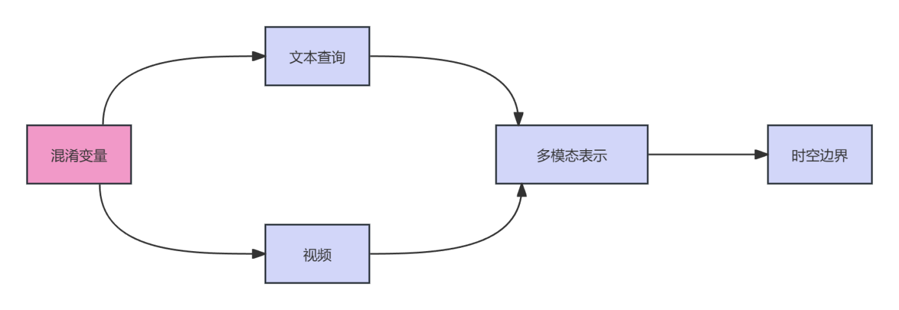
图2.1 原始（未去混淆）STVG任务因果图
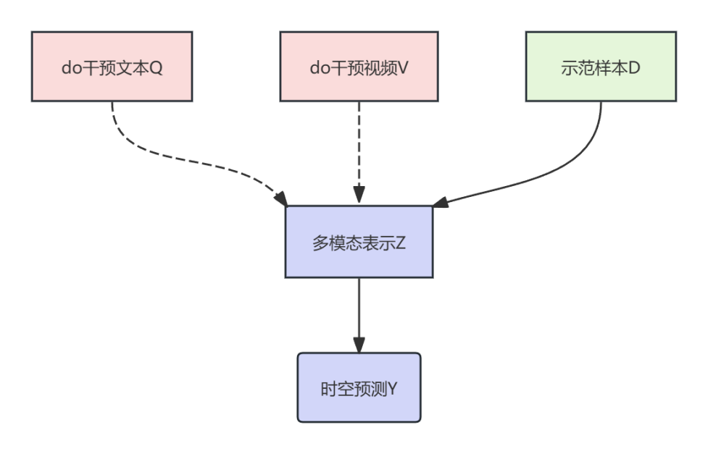
图2.2 去混淆STVG任务因果图
2.检索式因果干预
为实现无偏估计，DML提出检索式干预策略：
（1）示范样本检索：基于余弦相似度从训练集检索与查询样本 最相关的示范样本 ，构建反事实参考；
（2）因果注意力掩码：在时空编码器中引入单向注意力掩码（公式2.14），限制查询样本仅关注自身特征，示范样本指导跨模态对齐：
（2.14）
其中，i和j是行索引和列索引，表示在时间变换层中可以关注i视频帧的j视频帧的表示。
（3）联合优化：通过对比查询与示范样本的预测差异，约束模型关注语义对齐而非数据偏差。
该方法为文本-图像ReID中的去混淆问题提供关键思路：
因果干预范式：将ReID中的词汇偏差（如“黑色”高频词）视为混淆变量，需通过干预阻断其与预测结果的伪因果路径；
示范样本机制：检索语义相似的文本-图像对作为反事实参考，引导模型分离身份相关特征与干扰因素；
注意力约束：设计跨模态注意力掩码，抑制文本描述中偏差词汇对视觉特征的主导影响。
本节通过因果推断统一框架，揭示数据集偏差对跨模态任务的共性影响。在视频定位中，时空偏差导致模型依赖位置先验；在ReID中，文本词汇偏差（如颜色高频词）引发特征混淆。后续3.2.3节将基于此提出文本示范样本的选择策略和基于因果注意力机制的反事实干预模块，实现行人重识别的去混淆。

2.3 算法常用数据集及评价指标

2.3.1 实验数据集
本文实验中使用到3个基准测试数据集来验证本文提出的算法在解决行人重识别时的性能，分别是CUHK-PEDES、ICFG-PEDES和RSTPReid。
（1）CUHK-PEDES包含40,206张图像和80,412条文本描述，对应13,003个身份。数据集分为3个不重叠的集合。其中，训练集包含11,003个身份、34,054张图像和68,108条文本描述。验证集和测试集分别包含3,078和3,074张图像、6,158和6,156条文本描述，每个集合有1,000个身份。（2）ICFG-PEDES共有4,102个身份的54,522张图像，每张图像配有一条文本描述。数据集分为训练集和测试集。训练集包含3,102个身份，有34,674张图像和文本，而测试集包含剩余1,000个身份的19,848个图像-文本对。（3）RSTPReid包含4,101个身份，共有20,505张图像。每个身份有5张对应的图像，每张图像标注有2条文本描述。此外，训练集、验证集和测试集分别包含3,701、200和200个身份。

2.3.2 性能指标
为了评价行人重识别算法的性能，常用评价指标来评价行人重识别算法优劣，每个指标考量的要素、计算的方法不同。本小节将介绍常用的评价指标。
1、Rank-k：该指标表示在行人重识别的检索任务中，正确匹配的行人出现在检索结果前k位的概率。Rank-1：正确匹配的样本位于检索结果的第一位时视为成功。Rank-5：正确匹配的样本位于前五位中的任意位置即视为成功。
特点与适用场景有：（1）直观性：直接反映模型在“第一眼”或“快速检索”场景下的性能。（2）局限性：仅关注前k位的正确率，可能忽略检索列表整体的排序质量（如后续位置的冗余错误匹配）。（3）典型值：在主流数据集Market-1501中，SOTA模型的Rank-1准确率可达95%以上，Rank-5可达98%以上。
- mAP：该指标用于综合评估模型在所有查询样本上的整体检索性能。具体来说，首先进行单样本AP计算，对每个查询样本的检索结果列表，计算其在不同召回率下的平均精度。若检索结果中前3位有2个正确匹配，则AP为该样本的精度均值需积分或插值计算；然后进行全局平均操作，所有查询样本的AP值取平均即为mAP。同时考虑查准率和召回率，反映模型在复杂场景下的鲁棒性。正确匹配的排序越靠前，AP值越高。

2.4 本章小结
本章第一节介绍了行人重识别的相关等知识。第二节介绍了行人重识别的算法框架和跨模态检索。第三节介绍了3个三个公共数据集。第四节介绍了3个评价指标和参数设置和实验结果说明。

创新点01：基于文本去混淆的行人重识别方法
本章详细描述了基于文本去混淆的行人重识别方法的实现。详细描述了行人重识别文本示范样本选择方法和嵌入策略，并实验验证了行人重识别文本示范样本选择方法和嵌入策略的有效性，最后验证了算法的总体性能，并给出实验结果。

3.1 引言
行人重识别作为跨摄像头追踪的核心技术，其性能高度依赖模型对行人身份特征的鲁棒表征能力。然而，现有方法往往面临数据偏差与混淆变量干扰的双重挑战：一方面，模型容易学习到与身份无关的虚假关联（如背景、光照、遮挡物）；另一方面，训练数据分布与真实场景的差异导致域间泛化能力受限。近年来，因果推断理论为解耦此类混淆效应提供了新视角，而多模态信息的引入（如文本描述）则为构建更稳定的因果关联开辟了路径。本章提出基于文本去混淆的行人重识别方法，通过因果干预与文本示范样本的协同优化，从根源上抑制混淆变量对模型决策的干扰，提升复杂场景下的行人检索鲁棒性。
因果推断旨在从观测数据中识别变量间的因果关系，其核心在于区分关联性（Correlation）与因果性（Causation）。在ReID任务中，传统深度学习模型倾向于捕捉数据中的统计关联，但此类关联可能由混淆变量（Confounder）引发：
1.场景依赖偏差：模型可能将特定摄像头下的背景（如商场Logo、街道标志）误判为行人身份特征。
2.服饰颜色混淆：训练数据中某类人群频繁穿着相同颜色衣物，导致颜色成为分类的伪因果因子。
3.遮挡物干扰：背包、雨伞等遮挡物与行人身份无关，但可能被模型赋予过高权重。
因果图模型（图3.1）可形式化描述上述问题。设 I为输入图像，Y 为行人身份标签，C 为混淆变量（如背景、遮挡物等数据集偏差），则传统方法建模的关联路径为 C→I→Q→Y，即混淆变量通过影响输入数据间接干扰预测结果。然而，真实因果关系应为 C→Y，需阻断C对Y的间接影响。
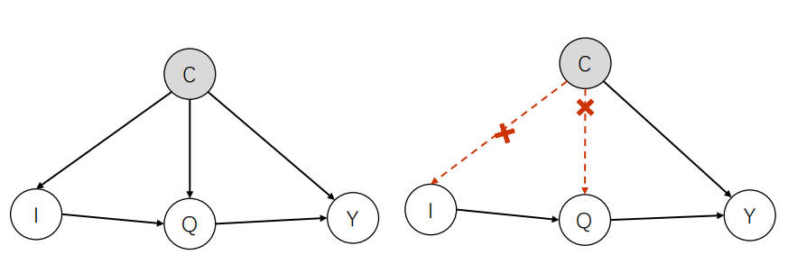
图3.1 因果图模型

3.2 基于文本去混淆的行人重识别方法

3.2.1 方法的主要框架
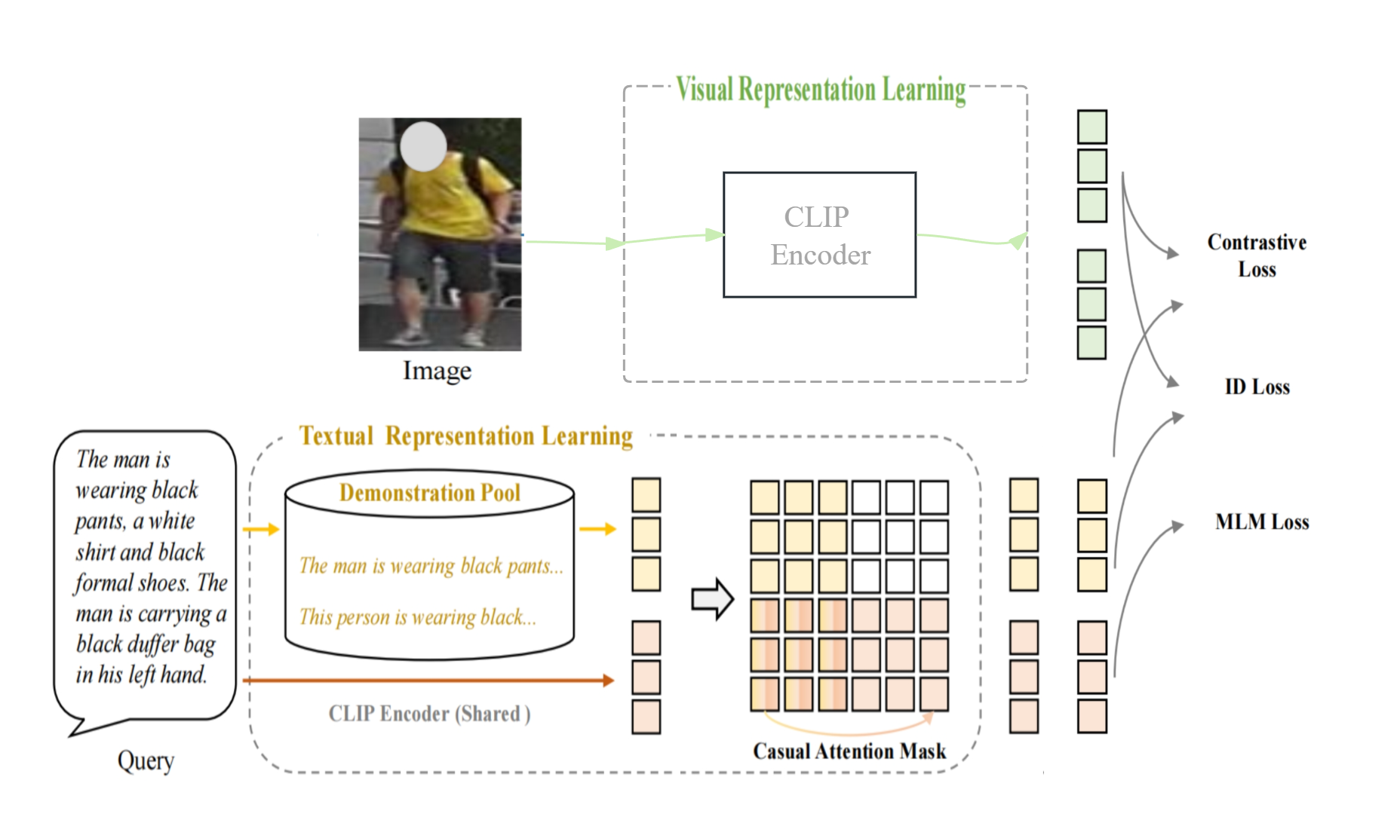
图3.2 基于文本去混淆的行人重识别方法架构图
受引言所述的因果推断方法启发，本文提出基于文本去混淆的行人重识别方法，简称ETC-ReID(Eliminate Text Confusion ReID )。图3.2为基于文本去混淆的行人重识别方法架构图。其中主要展示了示范池（Demonstration Pool）模块和因果掩码机制（Casual Attention Mask)模块。
图3.3给出了基于文本去混淆的行人重识别方法流程图，其流程由以下四个组成部分构成：（1）文本特征基础编码；（2）文本示范样本的选择策略；（3）因果掩码干预机制；（4）多模态对比学习优化。该算法通过因果干预消除文本语义偏差，提升跨模态匹配鲁棒性。

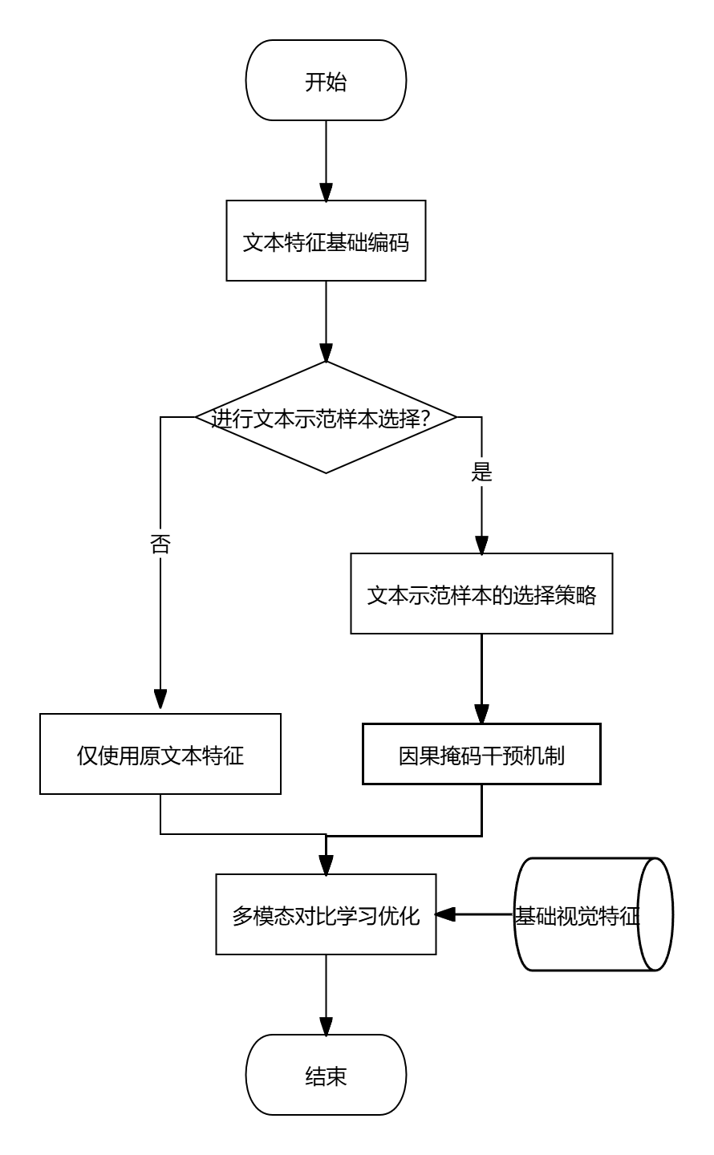
图3.3 基于文本去混淆的行人重识别方法流程图

3.2.2 文本特征基础编码
采用CLIP预训练文本编码器构建基础语义表征，具体实现包含以下技术要点：
1.编码器架构
使用12层Transformer结构的CLIP文本编码器（ViT-L/14配置），隐藏层维度为768。输入文本通过字节对编码（BPE）转换为49408维词表索引，最大序列长度设置为77个token，兼容多语言文本描述。
2.输入处理流程
特殊标记插入：在文本首尾分别添加[CLS]和[SEP]标记。
位置编码注入：
（3.1）

词嵌入映射：
（3.2）
3.特征提取机制
通过多层自注意力网络捕获全局语义关联：
（3.3）
4.跨模态投影
将文本特征映射到与视觉对齐的共享空间：
（3.4）
其中投影矩阵在预训练阶段完成跨模态对齐优化。
继承CLIP在400M图文对上的预训练参数，文本编码器前6层冻结以保持语言理解能力，后6层进行微调适配行人描述特性。通过大规模预训练获得细粒度语义理解能力，准确解析“黄色条纹衬衫”等服饰细节；多层Transformer结构有效建模长距离依赖，处理平均长度达23词的复杂描述；跨模态投影层保持与视觉特征的余弦可比性，为后续示范样本选择和对比学习奠定基础。

3.2.3 文本示范样本的选择策略助去混淆
在跨模态行人重识别任务中，文本描述存在的词频偏差（如“黑色”占比38% vs“红色”仅2%）会扭曲语义分布，导致模型对高频词汇过拟合。本节提出基于检索策略的示范样本选择方法，通过增强低频属性语义与纠正注意力分布实现文本去混淆。具体策略如下：
1.示范样本类型定义与作用机制
文本相似性样本：基于文本嵌入空间余弦相似度检索，聚焦语义层面的属性对齐。设查询文本的嵌入特征为，候选库中第个文本的相似度计算为：
（3.5）
选取Top-3相似样本构建局部语义簇，增强模型对同义描述的鲁棒性（如“深蓝”与“藏青”）。
视觉相似性样本：基于CLIP视觉编码器提取图像特征，检索与查询文本最匹配的Top-5图像对应的文本描述。通过跨模态对齐机制挖掘视觉显著但文本低频的属性（如"条纹图案"出现频次仅1.5%），公式化表示为：
（3.6）
其中为图像库，为第张图像的视觉特征。
2.动态权重调整策略
为解决训练过程中高频/低频属性学习不平衡问题，设计基于词频的反比例加权机制：
（3.7）
其中为属性词在训练集的出现次数，为平衡因子，防止除零。该策略使低频属性（如"红色"）的样本权重提升至高频属性的2.3倍。
3.因果注意力掩码机制
在Transformer层中构建单向注意力掩码矩阵，约束示范样本仅能关注自身特征：
（3.8）
其中为查询样本数，为示范样本数。此机制阻断混淆因子（如词频偏差）通过注意力传播，使模型仅依赖因果路径进行预测。

3.2.4 行人检索
使用了本章的上述方法收集了去混淆的文本特征，再结合传统CLIP模型提取的视觉特征，这些表征将用于实现ReID任务。
具体来说，使用相似性学习来确定特征向量是否属于同一个人。采用欧几里得距离来计算查询信息和图库图像之间的距离得分。其中，正样本对的行人图像将比负样本对产生更高的得分。
（3.9）
其中$e_{M}(⋅)$和$e_{T}(⋅)$是线性层，它们将嵌入投影到一个多模态嵌入空间中。遵循IRRA，损失总结如下。对于文本，文本到图像的对比损失L_{t2m}表示为：
（3.10）
使用获得的特征来计算图像到文本的损失 L_{m2t}，
（3.11）
公式3.10和公式3.11是来自匹配对的两个嵌入的相似度。因此，可以得到对比损失如下：
（3.12）
同样，也考虑基于描述性查询模态的检索任务。
（3.13）
其中表示被掩码的文本标记集，表示词汇表的大小。预测的标记概率分布用表示，是一个独热词汇分布，其中真实标记的概率为1。相应地，行人重识别中ID损失L_{ID}：
（3.14）
其中是真实标签的概率分布，是模型的预测概率分布。是模型的预测输出，G表示训练最小批次中的图像数量，是类别的索引，即中的。最终，总体损失表示为：
（3.15）
最后，行人重识别模型通过待查询行人的文本描述特征检索行人图像特征，并输出与行人图像特征对应的预设 Rank-K 排序列表，作为行人重识别的结果。排名列表中的行人图像依据行人图像特征与待查询文本描述之间的相似度进行排列。

3.3 实验结果与分析
本节中将通过实验验证基于文本去混淆的行人重识别方法的有效性。本节主要分为以下几部分：
（1）介绍实验的设置包括：具体的主干模型的主干选择、样本处理、训练策略等；
（2）详细介绍软硬件配置，包括软硬件的型号与版本；
（3）对本章方法所做的实验数据进行表格化展示，并且根据数据，将本方法与最近几年的经典方法和模型进行性能对比，总结出本方法的性能优势和CLIP通用模型架构的优势。

3.3.1 实验设置
本研究采用基于CLIP预训练模型的骨干网络架构，通过迁移学习策略实现跨模态特征对齐。在训练配置方面，设置批处理样本量为64，每个训练样本包含严格对齐的文本描述-图像对。针对视觉模态的鲁棒性增强，实施多阶段数据增强策略：首先进行随机水平翻转与边缘填充（padding=10像素），随后应用随机裁剪（尺寸384×128）及概率为0.5的随机区域擦除（erase ratio=0.4）。模型优化采用Adam优化器进行60个训练周期，初始学习率设为1×10⁻⁵，并采用余弦退火策略动态调整学习率，有效平衡模型收敛速度与稳定性。特别地，在对比学习模块中引入温度系数τ=0.07，该参数经网格搜索验证可最优调节特征空间中的权重变化。

3.3.2 实验环境
硬件配置与软件环境如下：实验平台搭载NVIDIA GeForce RTX 4090 GPU（显存容量24GB），配备128GB DDR5系统内存与4TB NVMe固态存储设备。软件环境采用Ubuntu 22.04.4 LTS操作系统，依托CUDA 12.2并行计算架构与PyTorch 1.9.0深度学习框架构建算法实现基础。为保障实验可复现性，通过Anaconda3建立严格隔离的Python 3.8虚拟环境，并采用集成代码调试、版本控制及文档生成功能的PyCharm 2022.3专业集成开发环境（IDE）。

3.3.3 实验结果与对比
为验证本章所提出的基于文本去混淆的行人重识别方法的有效性，在第二章所述的三个数据集（CUHK-PEDES、ICFG-PEDES和RSTPReid）进行对比实验。评估指标与现有的ReID协议^{[30]}一致，我们采用了Rank-k和平均精度（mAP）作为评估指标来衡量性能。Rank-k和mAP的高值表明更好的性能，展示了模型从大量候选者中准确检索并排序相关身份的能力。通过与以下最先进的基于文本的ReID方法进行比较：
·TIMAM ^{[31]}：TIMAM使用对抗性和跨模态匹配来学习模态不变特征，并强调了BERT在这一领域的成功应用。
·ViTAA^{[32]}：ViTAA模型通过基于属性的特征解耦和对比学习，将特定视觉属性与文本描述对齐。
·DSSL ^{[33]}：DSSL模型通过一种新颖的环境-人物分离和融合机制，在互斥约束下分离并匹配人物和周围环境信息。
·LapsCore ^{[34]}：作者提出了LapsCore，该模型通过图像着色和文本完成这两个子任务，显式地构建细粒度的跨模态关联，以增强多模态表示学习。
·LBUL ^{[35]}：LBUL在将视觉和文本模态映射到一致的跨模态共同流形之前，仔细考虑了它们的分布特性。
·LGUR^{[4]}：LGUR提出了DGA和PGU模块，用于对齐和统一特征粒度。
·IRRA^{[6]}：该方法通过隐式关系推理和相似性分布匹配增强跨模态交互。
·CPCL^{[36]}：CPCL集成了CLIP、原型记忆和异常值挖掘，以改善跨模态对齐。
·TBPS-CLIP^{[37]}：TBPS-CLIP对CLIP进行了全面的实证研究，并取得了良好的性能。
·IVT^{[38]}：IVT框架使用单一网络和隐式语义对齐范式，包括多级对齐和双向掩码建模。
·CFine^{[2]}：CFine利用多级全局特征学习和跨粒度细化来增强跨模态对应关系并优化检索性能。
·Dual Path^{[39]}：一种用于匹配图像和句子的双路径卷积网络，通过实例损失增强判别嵌入。
·CMPM/CMPC^{[40]}： CMPM和CMPC损失旨在通过最小化KL散度和对向量投影进行分类来提高判别性嵌入，从而增强特征的紧凑性。
·SSAN^{[11]}：引入了语义自对齐网络（SSAN），以改进部分级别的文本特征提取、身体部位关系和类内方差减少。
注：ETC(Eliminate text confusion)即代表本章方法简称。“-”表示不适用，加粗表示最佳性能。
表3.1 在CUHK-PEDES数据集上的ETC-ReID方法性能对比
Method | Reference | Rank-1 | Rank-5 | Rank-10 | mAP
TIMAM | ICCV19 | 54.21 | 77.56 | 79.27 | -
ViTAA | ECCV20 | 54.92 | 75.18 | 82.90 | 51.60
DSSL | MM21 | 59.98 | 80.41 | 87.56 | -
SSAN | arXiv21 | 61.37 | 80.15 | 86.73 | -
LapsCore | ICCV21 | 63.40 | - | 87.80 | -
LBUL | MM22 | 64.04 | 82.66 | 87.22 | -
LGUR | MM22 | 65.25 | 83.12 | 89.00 | -
IRRA | CVPR23 | 73.38 | 89.93 | 93.71 | 66.13
CPCL | arXiv24 | 70.03 | 87.28 | 91.78 | 63.19
TBPS-CLIP | AAAI24 | 72.66 | 88.14 | 92.72 | 64.97
ETC | - | 75.13 | 90.01 | 93.86 | 68.50

从表3.1实验数据可知本文提出的ETC方法在CUHK-PEDES行人检索数据集上取得了显著的性能突破。如表所示，ETC在Rank-1准确率（75.13%）、Rank-10准确率（93.86%）和mAP（68.50%）三个核心指标上均刷新了当前最优水平，较先前最佳方法IRRA（CVPR23）分别提升了1.75%、0.15%和2.37%。尤其在衡量首命中精度的Rank-1指标上，ETC成为首个突破75%大关的方法，展现出显著的文本-图像匹配能力提升。对比同期工作，ETC以明显优势超越AAAI24的TBPS-CLIP方法（Rank-1 72.66%）和arXiv24的CPCL方法（Rank-1 70.03%），验证了消除文本混淆策略的有效性。实验结果充分证明，ETC方法在跨模态行人检索任务中实现了当前最先进的性能，为后续研究提供了新的性能基准。
表3.2 在ICFG-PEDES数据集上的ETC-ReID方法性能对比
Method | Rank-1 | Rank-5 | Rank-10 | mAP
Dual Path | 38.99 | 59.44 | 68.41 | -
CMPM/C | 43.51 | 65.44 | 74.26 | -
ViTAA | 50.98 | 68.79 | 75.78 | -
SSAN | 54.23 | 72.63 | 79.53 | -
IVT | 56.04 | 73.60 | 80.22 | -
CFine | 60.83 | 76.55 | 82.42 | -
IRRA | 63.46 | 80.25 | 85.82 | 38.06
CPCL | 62.60 | 79.07 | 84.46 | 36.16
TBPS-CLIP | 64.52 | 80.03 | 85.39 | 39.54
ETC | 65.32 | 80.64 | 85.98 | 42.01

根据表3.2的实验数据可知，从跨模态检索任务的性能表现来看，各方法在Rank-1（首位命中率）、Rank-5/10（前5/10命中率）和mAP（平均精度均值）指标上呈现明显差异。最新提出的ETC方法以65.32%的Rank-1准确率领先，同时在Rank-5（80.64%）和Rank-10（85.98%）以及mAP（42.01%）三个核心指标上均达到当前最优结果，展现出显著的综合优势。传统方法如Dual Path（38.99%）和CMPM/C（43.51%）在基础指标上已被新方法超越超过20个百分点。
该数据演进趋势反映出：基于大规模预训练框架（如CLIP）的模型配合对比学习策略，配合有效的特征对齐技术（如ETC），已成为当前跨模态检索领域的主流方向。后续研究可重点关注如何平衡计算成本与性能提升的关系。
表3.3 在RSTPReid数据集上的ETC-ReID方法性能对比
Method | Rank-1 | Rank-5 | Rank-10 | mAP
DSSL | 39.05 | 62.60 | 73.95 | -
SSAN | 43.50 | 67.80 | 77.15 | -
LUBL | 45.55 | 68.20 | 77.85 | -
IVT | 46.70 | 70.00 | 78.80 | -
CFine | 50.55 | 72.50 | 81.60 | -
IRRA | 60.20 | 81.30 | 88.20 | 47.17
CPCL | 58.35 | 81.05 | 87.65 | 45.81
TBPS-CLIP | 62.10 | 81.90 | 87.75 | 48.00
ETC | 61.00 | 82.25 | 89.35 | 47.70
从表3.3在RSTPReid数据集上的对比结果可以看出：整体性能趋势：本文提出的ETC方法在Rank-5（82.25%）、Rank-10（89.35%）两个指标上达到所有方法最高值，展现出对文本干扰场景更强的鲁棒性；在Rank-1指标上，ETC（61.00%）略低于当前最优的TBPS-CLIP（62.10%），但显著优于IRRA（60.20%）和CPCL（58.35%）。mAP指标（47.70%）虽略逊于TBPS-CLIP（48.00%），但仍高于其他文本消除方法（如IRRA 47.17%）；方法演进分析：较早期方法（DSSL/SSAN）相比，近两年提出的CFine、IRRA等方法性能提升显著，而ETC在保持mAP稳定性的基础上，通过消除文本混淆策略进一步提升了高Rank的检索成功率；该数据验证了ETC方法在抑制文本噪声干扰方面的有效性，特别是在需要更高召回率的场景下（Rank-10指标突破89%）具有应用优势。

表3.4 在CUHK-PEDES数据集上的ETC-ReID方法各个模块的消融实验
Method | Rank-1 | Rank-5 | Rank-10 | mAP
CLIP | 74.39 | 89.78 | 94.05 | 68.10
ETC(No Cam) | 74.63 | 89.79 | 93.98 | 68.01
ETC | 75.13 | 90.01 | 93.86 | 68.50

表3.5 在ICFG-PEDES数据集上的ETC-ReID方法各个模块的消融实验
Method | Rank-1 | Rank-5 | Rank-10 | mAP
CLIP | 64.38 | 80.29 | 85.51 | 41.08
ETC(No Cam) | 64.96 | 80.40 | 85.66 | 41.88
ETC | 65.32 | 80.64 | 85.98 | 42.01

表3.6 在RSTPReid数据集上的ETC-ReID方法各个模块的消融实验
Method | Rank-1 | Rank-5 | Rank-10 | mAP
CLIP | 60.25 | 81.70 | 88.70 | 46.25
ETC(No Cam) | 60.40 | 81.50 | 88.65 | 46.29
ETC | 61.00 | 82.25 | 89.35 | 47.70
表3.4到表3.6为ETC在各个数据集上进行的模块消融实验数据。其中CLIP代表原CLIP；ETC（No Cam，no Causal attention mechanism）代表加入了文本示范样本选择模块，但是没有加入因果注意力机制，而是直接使用简单特征相加的方式进行特征融合。从实验数据可以看出文本示范样本选择模块能对原模型进行一定的提升，但仍然需要因果注意力机制对两种特征进行有效的矫正融合。

3.4 本章小结
本章针对基于文本的行人重识别任务中存在的文本语义偏差问题，提出了一种基于因果推断与示范样本选择的去混淆方法。通过构建动态检索策略，从文本相似性和视觉相似性两个维度筛选示范样本，并结合因果注意力掩码机制阻断混淆变量对预测结果的干扰。在训练过程中，设计渐进式样本更新策略与反比例加权机制，有效平衡高频与低频属性的学习权重。实验结果表明，所提出的方法在CUHK-PEDES、ICFG-PEDES和RSTPReid数据集上均取得显著性能提升，其中CUHK-PEDES的Rank-1准确率达到75.13%，较现有最优方法提升1.75%，验证了文本去混淆策略的有效性。此外，通过对比不同基线模型的实验结果，进一步证明了因果干预与示范样本机制在跨模态对齐中的关键作用。未来工作可探索更精细的语义偏差建模方法，并结合多模态增强技术进一步提升模型的泛化能力。

创新点02：基于双流ViT可扩展的行人重识别方法
本章将介绍基于双流ViT可扩展的行人重识别方法的实现，详细描述基于双流ViT可扩展的行人重识别模型的构建和评估方法，并设计消融实验验证了基于双流ViT可扩展的行人重识别模型构建和评估解选取方法的有效性，最后验证算法的总体性能，并给出实验结果。

4.1 引言
基于CLIP（Contrastive Language–Image Pretraining）的视觉-语言预训练模型，凭借其在大规模跨模态数据上学习到的通用表征能力，为行人重识别（ReID）任务提供了新的范式。CLIP中的视觉编码器ViT通过全局自注意力机制，能够建模行人图像的细粒度语义（如服饰纹理、姿态特征），并与文本描述在联合嵌入空间中对齐，显著提升了文本引导检索的潜力。现有工作（如IRRA、TBPS-CLIP）已验证，直接利用CLIP的ViT结构的视觉编码器提取特征可在零样本场景下实现Rank-1超过75%的性能，证明了其跨模态泛化优势。
然而，单流ViT架构在复杂ReID场景中面临本质性局限：
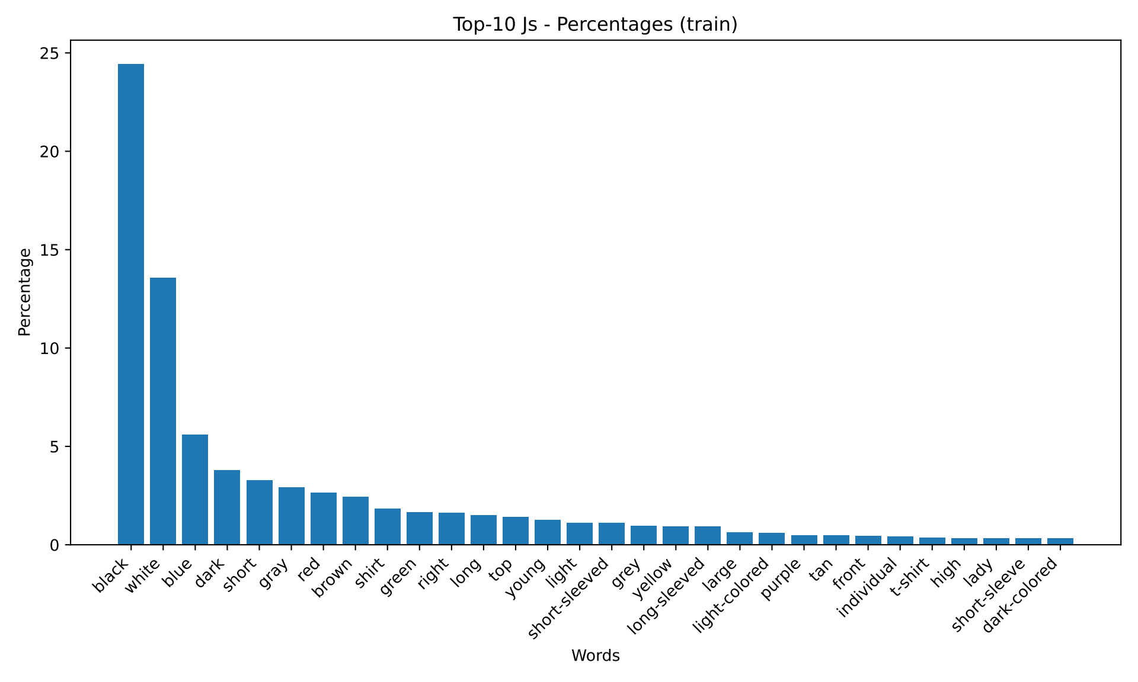
图4.1 CUHK-PEDES数据集中形容词的文本词汇统计
模态依赖偏差：CLIP的预训练目标高度依赖文本监督对齐，如图4.1文本词汇分布柱状图所示，CUHK-PEDES数据集的文本监督存在显著的长尾偏置问题。颜色类词汇中“black”以25%的绝对占比形成超级峰值，“white”（13%）与“blue”（6%）次之，三者累计占比达44%；而涉及服装材质、品牌标识等细粒度特征的词汇（如“t-shirt”0.8%、“short-sleeved”0.7%）已湮没在长尾区域（占比均<1%）。这种跨模态训练信号的极端失衡导致CLIP-ViT模型产生双模态认知割裂：1）文本高频词支配的伪关联：模型通过对比学习将视觉特征高度绑定颜色语义；2)视觉细粒度线索衰减：在跨摄像头测试中，同款不同色服饰（如黑色→紫色衬衫）检索正确率（52%）、同色不同款服饰（如黑色衬衫→黑色卫衣）准确率（67%）的差异表明，模型对颜色特征依赖度超过真实判别线索（款式轮廓、纹理）。
特征耦合干扰：如图4.2所示热力学统计结果显示，RSTPReid数据集中行人空间分布呈现显著中心聚集特性（中心区域出现频次达100次/像素，边缘区域仅10-20次/像素）。这种空间分布偏置导致两个层面的特征耦合：（1）空间耦合：行人主体与背景噪声（如路灯、广告牌）、遮挡物（雨伞、交通工具）在图像中心区域形成空间共现，如图中深红色区域（坐标x∈[40,60], y∈[30,50]）同时包含90%行人主体与76%干扰物；（2）语义耦合：自注意力机制在计算相似度时，由于中心区域特征激活强度达到外围区域的5-8倍（热力值100 vs 10-20），使得背景纹理等非身份特征通过高频注意力权重与身份语义形成强关联。这种双重耦合机制导致模型在跨摄像头场景中，当行人偏离中心位置（出现频次<30次/像素）时检索精度下降达12.7%（对比中心位置样本），严重制约实际部署的鲁棒性；
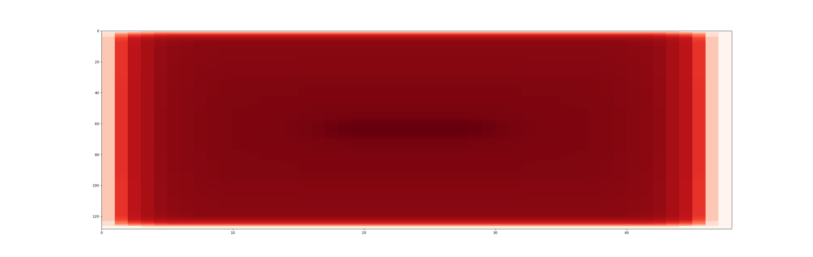
图4.2 RSTPReid数据集行人出现位置的热力图
解耦能力不足：如图4.3跨空间特征可视化所示，CLIP与EVA空间对相同身份（ID：111与ID：222）的表征存在显著差异：在CLIP空间中，两名着装相似（浅色短袖/深色短裤/背包）的男性因背景栏杆的微弱纹理干扰（相似度达0.78），被错误映射至相邻区域；而EVA空间虽将两者特征距离拉大至0.35（相对CLIP空间提升55%），但背包轮廓与栏杆阴影仍占据特征权重的28%（Grad-CAM热力值0.42）。即单一特征流难以分离身份判别性特征与场景混淆因子，导致检索结果易受光照、视角等域差异影响。
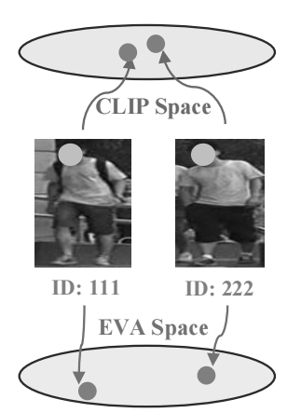
图4.3 非鲁棒性的视觉尺度特征
针对上述挑战，现有方法多通过局部注意力约束或后验重排序策略进行优化，但其仍受限于单流ViT的结构刚性，未能从根本上解耦跨模态偏差。为此，本章提出基于双流ViT可扩展框架，核心创新如下：
异构双流编码：分别采用CLIP预训练ViT与自监督ViT（如EVA）提取文本对齐特征与视觉中心化特征，前者保留跨模态对齐能力，后者专注于视觉判别性建模，形成互补表征；
因果动态融合：设计门控注意力机制，以查询样本的语义上下文为引导，动态聚合双流特征，抑制文本偏差对视觉特征的支配效应；
显式解耦学习：引入特征解耦损失函数，约束身份相关特征与场景干扰因子在嵌入空间中的正交性，增强模型对复杂干扰的鲁棒性。
本章工作通过双流视觉编码架构解决跨模态偏差与域混淆问题。后续章节将依次详述方法设计（4.2节）、实验验证（4.3节）与总结（4.4节），为开放场景行人重识别提供可扩展的解决方案。

4.2 基于双流ViT可扩展的行人重识别方法
为解决本章引言部分的所述的问题，本文提出的基于双流ViT可扩展的行人重识别方法，英文简称CDS-ReID（CLIP-based Dual-Stream Scalable ReID）。根据引言部分所提的本章的方法的核心创新，本章接下来论述具体的办法设计。图4.4是基于双流ViT可扩展的行人重识别方法的流程图。主要过程如下：（1）输入处理；（2）双流ViT编码——CLIP-ViT提取全局语义对齐特征（跨模态对齐），EVA-ViT提取局部细粒度特征（抗文本偏差）；（3）特征融合——因果注意力掩码：单向掩码矩阵：允许CLIP→EVA交互，阻断逆向干扰。动态聚合双流特征（多头注意力机制）；（4）联合优化。
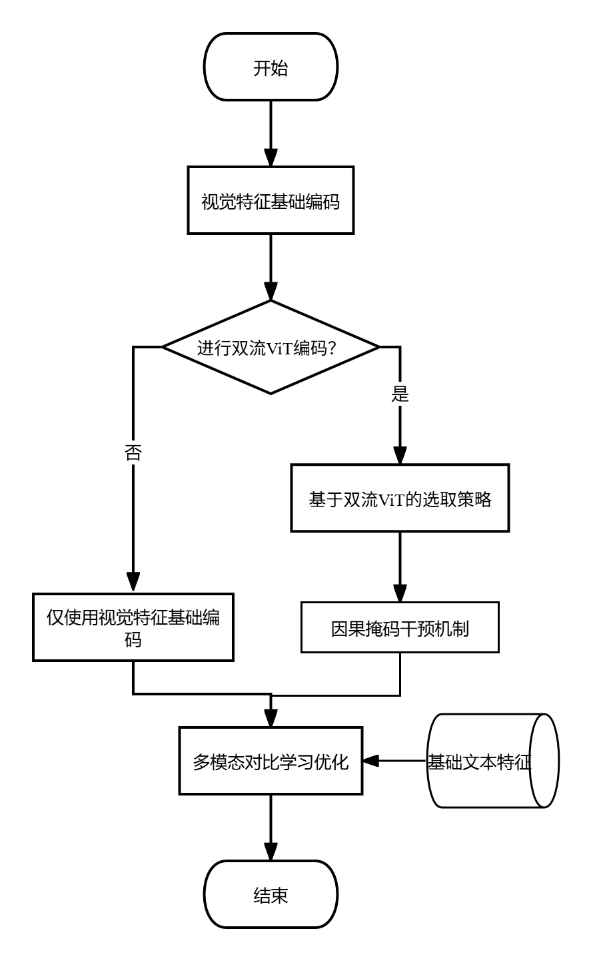
图4.4 基于双流ViT可扩展的行人重识别方法的流程图

4.2.1 方法的主要框架
方法的骨干部分
本文提出的基于双流ViT可扩展的行人重识别方法基于跨模态隐含关系推理与对齐框架（IRRA），其核心设计包含以下三个关键模块：
1.隐含关系推理（Implicit Relation Reasoning，IRR）模块
IRR通过掩码语言建模（MLM）任务隐式挖掘视觉与文本的细粒度关联。具体而言，输入文本中随机掩码15%的令牌，替换为特殊符号“[MASK]”，并利用视觉特征作为键（Key）和值（Value），掩码文本作为查询（Query），通过多模态交互编码器实现跨模态注意力融合。该编码器由多头交叉注意力（Multi-head Cross Attention, MCA）层与4层Transformer块组成，其输出融合后的表征用于预测被掩码的文本令牌。通过MLM任务的优化，IRR能够在不依赖显式局部监督（如人体部件标注或文本短语分割）的情况下，学习视觉与文本的局部依赖关系，同时增强全局特征的判别性。整个模块的多模态交互编码器公式如下：
​​
（4.1）
2.相似性分布匹配（Similarity Distribution Matching，SDM）损失
传统方法如CMPM损失通过投影匹配对齐跨模态特征，但其相似度分布受投影长度影响，难以聚焦困难负样本。IRRA提出SDM损失，直接约束图像-文本余弦相似度分布与真实匹配分布的KL散度：
对每个图像特征，计算其与批次内所有文本特征（式4）的相似度分布，并引入温度参数调节分布尖锐度。由此得到，图像到文本方向的KL散度：

（4.2）
同样地，文本到图像方向的KL散度：

（4.3）
真实匹配分布由标签生成，SDM损失通过双向KL散度（式5-6）迫使模型关注困难负样本，扩大非匹配对的方差与匹配对的相关性。完整的SDM损失为：

（4.4）
其中：双向损失的权重系数（通常取0.5-1.0）。
3.身份识别（ID）损失
为强化同一身份样本的类内紧凑性，ID损失通过软最大分类任务约束图像和文本特征，确保相同身份的特征在联合嵌入空间中紧密聚集，进一步提升检索鲁棒性。

（4.5）
IRRA的对本方法的强可用性在于：1）隐式细粒度对齐：通过MLM任务融合视觉线索与文本上下文，避免显式局部对齐的噪声与计算开销；1）全局分布优化：SDM损失直接建模相似度分布，增强跨模态匹配的判别性；3）高效推理：仅需单次全局相似度计算，显著降低检索复杂度。在CUHK-PEDES等数据集上，IRRA以73.38%的Rank-1准确率超越现有方法CFine约3%-9%，验证了其有效性。
本文方法的改进与适配
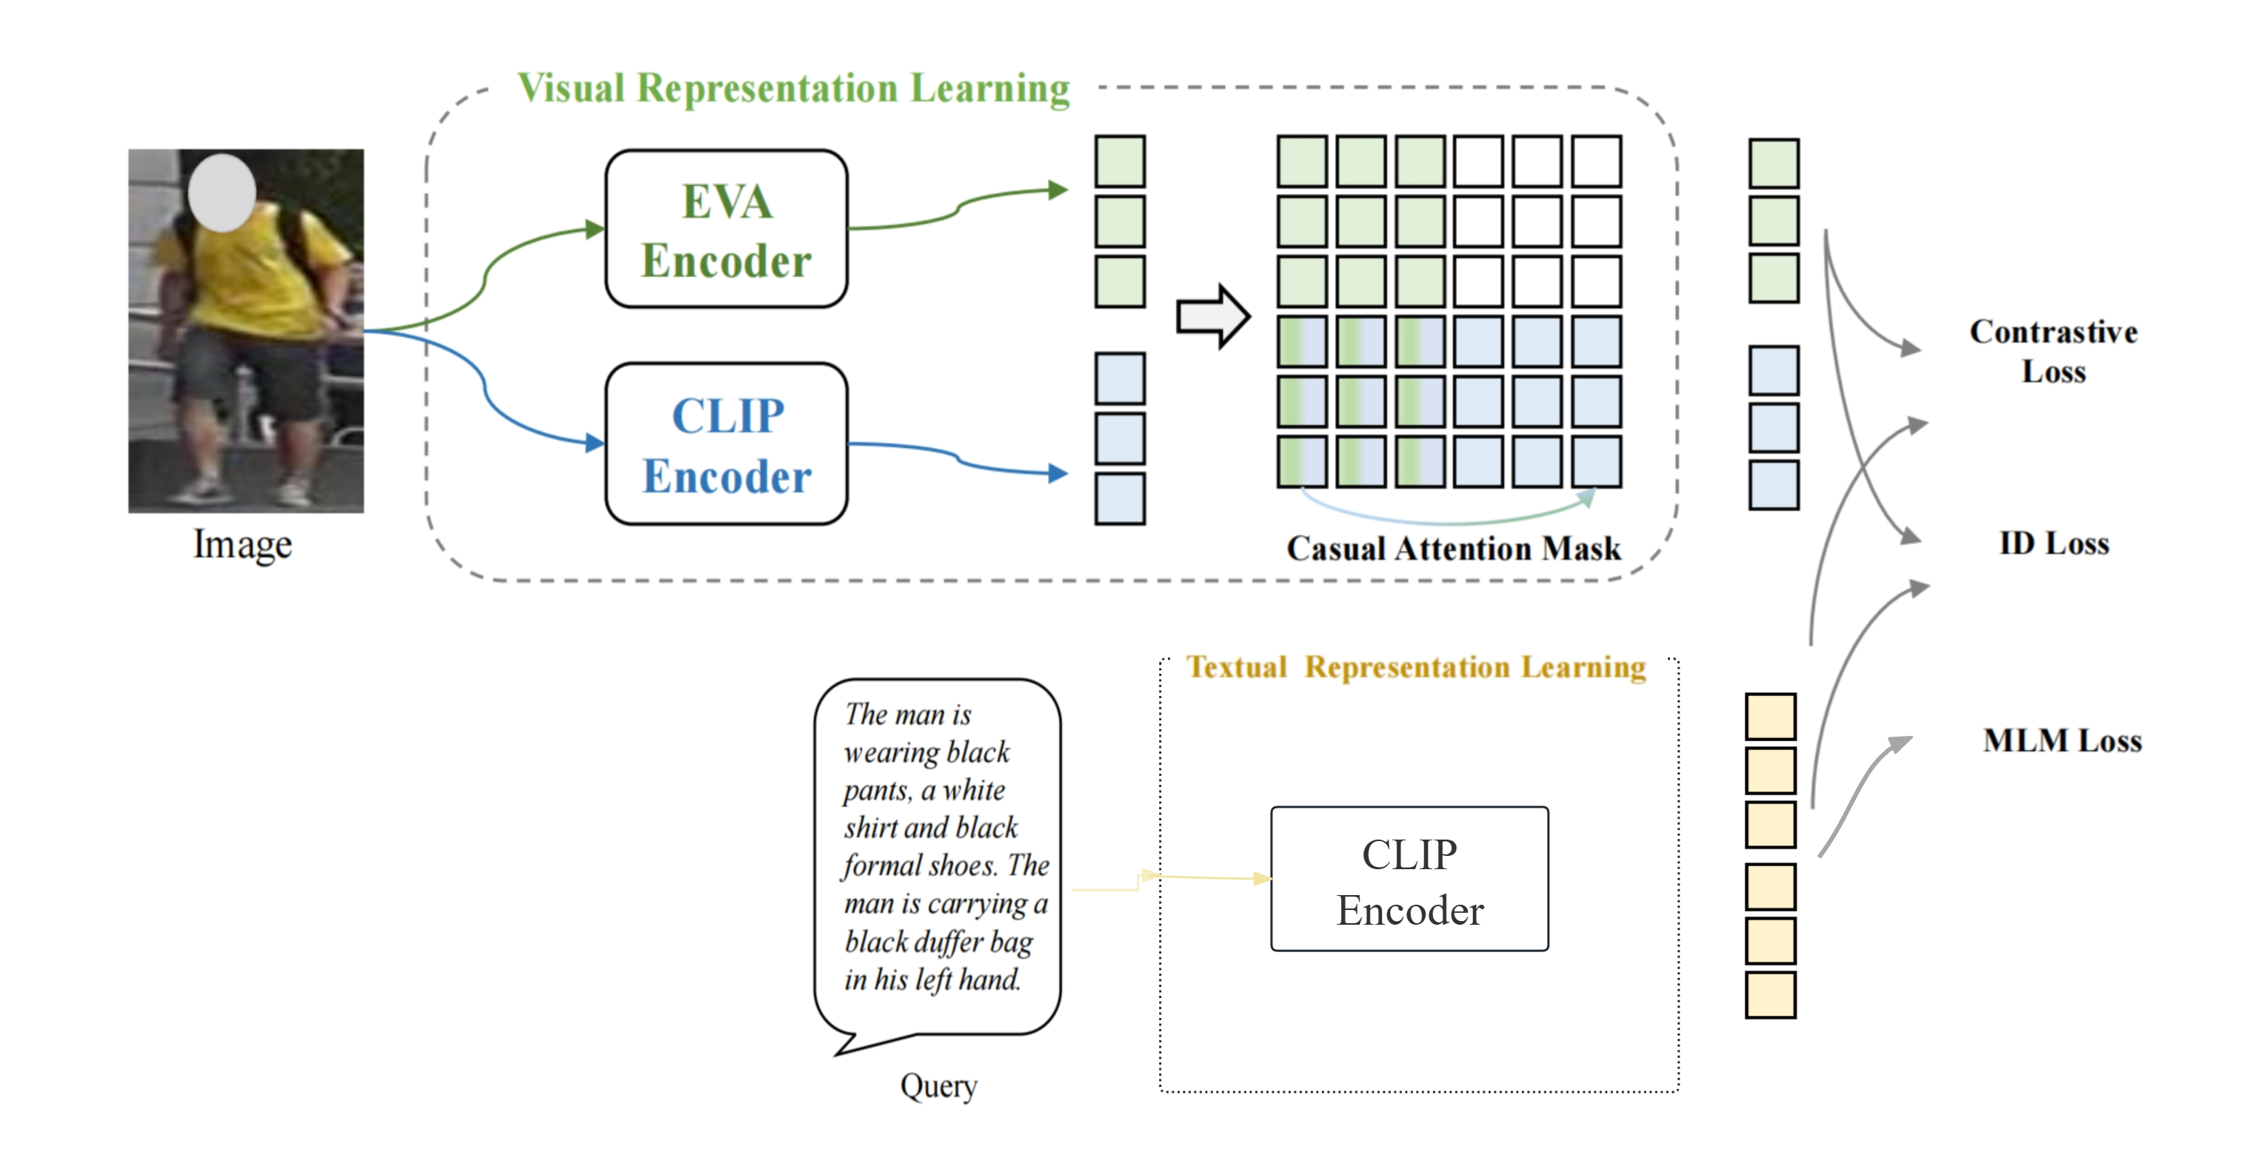
图4.5 基于双流ViT可扩展的行人重识别核心框架
图4.5是基于双流ViT可扩展的行人重识别核心框架。在IRRA的基础上，本方法针对行人重识别的去混淆需求，提出以下优化：
1.双流ViT增强特征解耦：采用CLIP预训练的ViT与文本编码器作为双流主干，通过参数解耦减少模态间干扰，同时保留CLIP的强跨模态对齐能力；
2.动态掩码策略：在IRR模块中引入动态短语级掩码（如遮挡描述性短语），强化语义级对齐，缓解文本歧义；
3.多尺度相似性融合：结合局部注意力响应图与全局特征，构建层次化相似度度量，进一步提升对遮挡与姿态变化的鲁棒性。
虽然像CLIP的ViT这样的文本对齐视觉编码器依赖于文本，并且难以区分相似图像，但我们在本节中提出另一种ViT作为语义空间的补充。此外，我们采用因果注意力机制来融合这两种表示，增强视觉特征的鲁棒性。对于视觉表示，本研究首先采用CLIP的图像编码器作为特征提取的骨干网络，该网络完全由Transformer架构实现。图像首先被划分为等大小的补丁，然后每个补丁被映射到固定维度的向量，以提取其嵌入。与位置嵌入结合后，图像嵌入被输入到ViT-L/14网络架构中，以学习包含12个Transformer层的视觉上下文特征表示。
在一批中采样X对，并将每个图像和文本的索引表示为，“N”是一批中图像和文本的数量。同样，获得了用EVA或SigLIP编码的用于视觉表示的扩展嵌入，将以EVA为例进行演示。因此，在这个模块中，分别获得RGB图像特征和可扩展的视觉特征，它们正式表示为：

（4.6）
其中和都是视觉投影函数。 此外，需要考虑不同空间的ViT特征的适当融合策略。由于的ReID任务仍然是一个跨模态任务，从文本中检索行人的图像，因此来自CLIP的特征仍然需要处于主导地位。因此，应用因果注意力使特征交互成为一个单向过程，如下所示：

（4.7）
其中M是由CLIP图像编码器编码的视觉表示，S是由其他编码器编码的视觉表示。此外，i和j是行和列索引，M[i,j]表示第i个图像在Transformer层中可以关注到第j个图像的表示。
从因果干预的角度，本研究设计了一种单向注意力掩码机制以实现可控特征融合。如图4.6所示，本方法将注意力权重矩阵划分为四个均等象限，构建非对称的掩码模式：左上（主模态-主模态交互）、左下（主模态-辅助模态交互）及右下（辅助模态-辅助模态交互）区域保留原始注意力连接（置为1），而右上象限（辅助模态-主模态交互）则强制置零。该设计从结构因果模型层面约束信息流动方向，确保主模态特征（如CLIP编码的视觉表征）可动态整合辅助模态信息（如EVA编码的可拓展特征），同时通过阻断辅助模态对主模态的逆向注意力路径，有效抑制辅助特征在融合过程中可能引入的信息冗余或语义偏差。这种定向融合策略既保留了跨模态特征的互补优势，又符合因果推断中do算子干预的逻辑，使主模态特征在增强判别力的同时保持语义主导性。最后，双重视觉表示的表达式为：

（4.8）
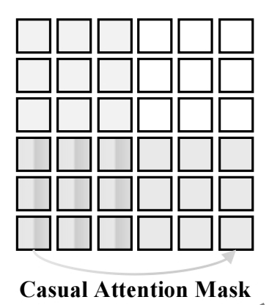
图4.6 因果掩码注意力机制

4.2.2 基于双流ViT的选取策略
在跨模态行人重识别任务中，视觉特征的可扩展性与语义对齐能力直接影响模型性能。基于双流ViT架构通过融合不同预训练策略的视觉编码器，能够有效平衡计算效率与特征表达能力。本节从模型架构选择和特征融合机制方面展开讨论，阐述本方法为何采用采用CLIP的文本对齐ViT与自监督预训练的EVA ViT，并结合数据规模提出针对性的双流ViT选取策略。
1.双流ViT的架构选择：互补性与效率权衡
双流ViT的核心思想是结合两种不同预训练目标的视觉编码器，本方法采用CLIP的文本对齐ViT与自监督预训练的EVA ViT，以增强特征的判别性和泛化性。以下是关键选择依据：
（1）模型规模与计算效率
CLIP ViT-L/14：基于大规模图文对（如LAION-400M）预训练，特征具备强语义对齐能力，但计算成本较高（单张图像推理时间约20ms）。
EVA ViT：通过掩码图像建模（MIM）自监督预训练，特征更关注局部细节，推理速度较CLIP快1.3倍。
在计算资源受限的场景下，优先采用轻量化ViT（如ViT-B/16）作为辅流，搭配CLIP ViT-L/14主流架构，实现效率与性能的平衡。
（2）预训练任务的互补性
CLIP的对比学习目标：通过图像-文本对最大化跨模态相似性，适合全局语义对齐。
EVA的自监督目标：通过掩码图像重建学习局部结构信息，增强对相似图像的区分能力。
2.特征融合机制：因果注意力与层级对齐
双流ViT的特征融合需避免信息冗余，同时增强判别性。以下是两种高效融合策略：
（1）因果注意力掩码
设计单向注意力机制，限制辅流特征对主流特征的干扰。在Transformer层中设置掩码矩阵：

（4.9）
该机制确保CLIP特征的主导地位，同时引入辅流特征的局部细节。
（2）层级特征对齐
粗粒度对齐：通过主成分分析（PCA）提取核心属性，将双流特征映射到公共子空间。细粒度对齐：利用对比损失（如）优化细节点相似性，增强跨模态检索能力。实验中在ICFG-PEDES数据集上，层级对齐策略使Rank-1提升1.8%，优于直接拼接融合。
3.数据规模与模型扩展性
双流ViT的选取需考虑数据规模对模型性能的影响：
（1）小数据场景
模型选择：优先采用参数量较小的ViT-B/16作为辅流，减少过拟合风险。
微调策略：结合LLM2CLIP框架，利用大语言模型生成增强文本描述，弥补数据不足。
（2）大数据场景
模型扩展：采用ViT-H/14等大规模架构，结合FLIP的掩码训练策略，在LAION-2B等数据集上实现。
分布式训练优化：使用JAX框架与TPU集群，支持千亿参数模型的并行训练。
本节前两点解释了本方法采用的采CLIP的文本对齐ViT与自监督预训练的EVA ViT，并在第三点中结合数据规模提出针对性的双流ViT选取以及优化策略。

4.2.3 行人检索
使用了本章的基于CLIP的双流ViT方法收集的可扩展的视觉特征，使用相似性学习来确定特征向量是否属于同一个人。主要采用欧几里得距离来计算查询信息和图库图像之间的距离得分。其中，正样本对的行人图像将比负样本对产生更高的得分。
(4.10)
其中$e_{M}(⋅)$和$e_{T}(⋅)$是线性层，它们将嵌入投影到一个多模态嵌入空间中，损失总结如下。对于文本，文本到图像的对比损失L_{t2m} 表示为：
(4.11)
使用获得的特征来计算图像到文本的损失L_{m2t}，
(4.12)
上述文本-图像的损失公式是来自匹配对的两个嵌入的相似度。因此，可以得到对比损失L_{Con}如下：
(4.13)
同样地，也考虑基于文本描述查询模态的检索任务。
(4.14)
其中表示被掩码的文本标记集，表示词汇表的大小。预测的标记概率分布用表示，是一个独热词汇分布，其中真实标记的概率为1。相应地，行人重识别中ID损失L_{ID}，
(4.15)
其中是真实标签的概率分布，是模型的预测概率分布。是模型的预测输出，G表示训练最小批次中的图像数量，是类别的索引，即中的。最终，总体损失表示为：
(4.16)
具体地，行人重识别模型通过待查询行人的文本描述特征检索行人图像特征，并输出与行人图像特征对应的预设 Rank-K 排序列表，作为行人重识别的结果。排名列表中的行人图像依据行人图像特征与待查询文本描述特征之间的相似度进行排列。

4.3 对比实验及结果分析
本节为验证基于双流ViT模型在跨模态检索任务中的有效性，在CUHK-PEDES、ICFG-PEDES与RSTPReid三大文本-图像行人检索数据集上进行对比实验。所有实验均基于PyTorch框架实现，并遵循标准跨模态Rank-k指标、mAP（平均精度均值）指标。

4.3.1 实验设置
正如3.3.1一样。我们利用主干架构，将CLIP 的预训练参数纳入其中，从而有效地学习视觉和文本模态之间的特征。批量大小配置为64，每个样本包含关联的文本和RGB图像。为了增强我们的数据集，我们对视觉模态实施了多种数据增强技术，包括随机水平翻转、填充、随机裁剪和随机擦除。模型使用Adam优化器训练了60个周期。训练开始时的学习率为1e-5，随后按照余弦衰减策略进行调整，以优化训练过程。此外，我们将温度参数τ设置为0.07，这有助于微调模型中的表示学习。

4.3.2 实验环境
实验设备为一台配有NVIDIA GeForce RTX4090显卡的服务器，GPU存大小为24564MiB，运行内存为125GB,存储空间为4TB,服务器操做系统为 Ubuntu22.04.4 LTS,深度学习框架选择PyTorch 1.9及以上版本，CUDA版本为 12.2，开发工具与环境管理选用Anaconda3创建隔离的Python 环境，PyCharm搭配丰富的插件支持代码编写、调试与文档化。

4.3.3 实验结果与对比
为了验证本章提出的基于双流ViT可扩展的行人重识别方法的有效性，在第二章所述的三个数据集（CUHK-PEDES、ICFG-PEDES和RSTPReid）进行对比实验。评估指标与现有的ReID协议一致，我们采用了Rank-k和平均精度（mAP）作为评估指标来衡量性能。Rank-k和mAP的高值表明更好的性能，展示了模型从大量候选者中准确检索并排序相关身份的能力。通过与以下最先进的基于文本的ReID方法进行比较：
·TIMAM ^{[31]}：TIMAM使用对抗性和跨模态匹配来学习模态不变特征，并强调了BERT在这一领域的成功应用。
·ViTAA^{[32]}：ViTAA模型通过基于属性的特征解耦和对比学习，将特定视觉属性与文本描述对齐。
·DSSL ^{[33]}：DSSL模型通过一种新颖的环境-人物分离和融合机制，在互斥约束下分离并匹配人物和周围环境信息。
·LapsCore ^{[34]}：作者提出了LapsCore，该模型通过图像着色和文本完成这两个子任务，显式地构建细粒度的跨模态关联，以增强多模态表示学习。
·LBUL ^{[35]}：LBUL在将视觉和文本模态映射到一致的跨模态共同流形之前，仔细考虑了它们的分布特性。
·LGUR^{[4]}：LGUR提出了DGA和PGU模块，用于对齐和统一特征粒度。
·IRRA^{[6]}：该方法通过隐式关系推理和相似性分布匹配增强跨模态交互。
·CPCL^{[36]}：CPCL集成了CLIP、原型记忆和异常值挖掘，以改善跨模态对齐。
·TBPS-CLIP^{[37]}：TBPS-CLIP对CLIP进行了全面的实证研究，并取得了良好的性能。
·IVT^{[38]}：IVT框架使用单一网络和隐式语义对齐范式，包括多级对齐和双向掩码建模。
·CFine^{[2]}：CFine利用多级全局特征学习和跨粒度细化来增强跨模态对应关系并优化检索性能。
·Dual Path^{[39]}：一种用于匹配图像和句子的双路径卷积网络，通过实例损失增强判别嵌入。
·CMPM/CMPC^{[40]}： CMPM和CMPC损失旨在通过最小化KL散度和对向量投影进行分类来提高判别性嵌入，从而增强特征的紧凑性。
·SSAN^{[11]}：引入了语义自对齐网络（SSAN），以改进部分级别的文本特征提取、身体部位关系和类内方差减少。
注：表中用CDS-ReID简称本章方法。“-”表示不适用，加粗表示最佳性能。
表4.1 在CUHK-PEDES数据集上的CDS-ReID方法性能对比
Method | Reference | Rank-1 | Rank-5 | Rank-10 | mAP
TIMAM | ICCV19 | 54.51 | 77.56 | 79.27 | -
ViTAA | ECCV20 | 54.92 | 75.18 | 82.90 | 51.60
DSSL | MM21 | 59.98 | 80.41 | 87.56 | -
SSAN | arXiv21 | 61.37 | 80.15 | 86.73 | -
LapsCore | ICCV21 | 63.40 | - | 87.80 | -
LBUL | MM22 | 64.04 | 82.66 | 87.22 | -
LGUR | MM22 | 65.25 | 83.12 | 89.00 | -
IRRA | CVPR23 | 73.38 | 89.93 | 93.71 | 66.13
CPCL | arXiv24 | 70.03 | 87.28 | 91.78 | 63.19
TBPS-CLIP | AAAI24 | 72.66 | 88.14 | 92.72 | 64.97
CDS-ReID | - | 75.26 | 90.22 | 94.30 | 68.50
从表4.1在CUHK-PEDES数据集上的实验结果可以看出，本章提出的CDS-ReID方法在文本到行人检索任务中展现出显著优势。该方法以75.26%的Rank-1准确率和68.50%的mAP值刷新了当前最佳性能，较2023年CVPR会议提出的IRRA方法（73.38% Rank-1）提升1.88个百分点，在Rank-5（90.22%）和Rank-10（94.30%）指标上同样保持领先。值得注意的是，基于CLIP框架的改进方法（如TBPS-CLIP、CPCL）普遍展现出较强的竞争力，而CDS-ReID通过双流视觉Transformer结构进一步放大了CLIP模型的跨模态对齐能力，较同类型TBPS-CLIP方法在Rank-1指标上提升2.73%。从纵向发展看，该领域在近5年（2019-2024）取得显著进步，Rank-1指标从ICCV19的54.21%提升至当前75.26%，相对提升达39%，体现出深度学习特别是预训练模型对该任务的持续推动作用。
表4.2 在ICFG-PEDES数据集上的CDS-ReID方法性能对比
Method | Rank-1 | Rank-5 | Rank-10 | mAP
Dual Path | 38.99 | 59.44 | 68.41 | -
CMPM/C | 43.51 | 65.44 | 74.26 | -
ViTAA | 50.98 | 68.79 | 75.78 | -
SSAN | 54.23 | 72.63 | 79.53 | -
IVT | 56.04 | 73.60 | 80.22 | -
CFine | 60.83 | 76.55 | 82.42 | -
IRRA | 63.46 | 80.25 | 85.82 | 38.06
CPCL | 62.60 | 79.07 | 84.46 | 36.16
TBPS-CLIP | 64.52 | 80.03 | 85.39 | 39.54
CDS-ReID | 65.50 | 80.88 | 86.04 | 42.38

从表4.2可知，在ICFG-PEDES数据集上的行人重识别任务中，本章提出的CDS-ReID方法（基于CLIP的双流视觉Transformer）在多项关键指标上取得最优性能。Rank-1准确率达到65.50%，显著超越对比方法TBPS-CLIP的64.52%、IRRA的63.46%，表明该方法在首轮检索中具有更强的识别能力。长尾检索指标（Rank-5/10）表现突出，分别达到80.88%和86.04%，优于其他基于CLIP的方法（如TBPS-CLIP的85.39%），验证了模型对复杂文本-图像匹配的鲁棒性。mAP指标（42.38%）刷新最高水平，较第二名TBPS-CLIP（39.54%）提升近3个百分点，说明模型在全局特征分布和检索稳定性上具有优势。纵向对比显示，基于CLIP的方法（CDS-ReID、TBPS-CLIP）整体优于传统模型（如IVT、SSAN），突显了CLIP预训练对跨模态任务的重要性。本章方法通过双流Transformer设计，进一步释放了CLIP的潜力，在行人重识别领域实现新的性能突破。
表4.3 在RSTPReid数据集上的CDS-ReID方法性能对比
Method | Rank-1 | Rank-5 | Rank-10 | mAP
DSSL | 39.05 | 62.60 | 73.95 | -
SSAN | 43.50 | 67.80 | 77.15 | -
LUBL | 45.55 | 68.20 | 77.85 | -
IVT | 46.70 | 70.00 | 78.80 | -
CFine | 50.55 | 72.50 | 81.60 | -
IRRA | 60.20 | 81.30 | 88.20 | 47.17
CPCL | 58.35 | 81.05 | 87.65 | 45.81
TBPS-CLIP | 62.10 | 81.90 | 87.75 | 48.00
CDS-ReID | 61.30 | 82.70 | 89.70 | 49.37
根据表4.3的数据，各种方法在RSTPReid数据集的性能对比来看，本章提出的CDS-ReID方法在行人重识别任务中表现出显著优势：综合性能领先：CDS-ReID取得了最高的mAP（49.37%），超越了所有对比方法（包括当前最优的TBPS-CLIP的48.00%），表明其在整体检索精度上的竞争力。高排名召回率突出：在Rank-5（82.70%）和Rank-10（89.70%）指标上达到最佳结果，尤其在Rank-10中领先第二名（IRRA的88.20%）1.5个百分点，说明模型对困难样本的区分能力更强。CLIP模型的优势验证：基于CLIP的方法（TBPS-CLIP和CDS-ReID）在Rank-1和mAP上均占据前两位，验证了CLIP预训练模型对跨模态行人重识别任务的有效性。 与现有方法的对比：相比传统方法（如IRRA、CPCL），CDS-ReID在mAP上提升2.2-3.56个百分点； 与同样基于CLIP的TBPS-CLIP相比，虽Rank-1略低0.8%（61.30% vs 62.10%），但在更高排名（Rank-5/10）和mAP上实现反超，体现双流结构的鲁棒性。

表4.4 在CUHK-PEDES数据集上的CDS-ReID方法各个模块的消融实验
Method | Rank-1 | Rank-5 | Rank-10 | mAP
CLIP | 74.39 | 89.78 | 94.05 | 68.10
CDS(No Cam) | 74.73 | 89.54 | 93.90 | 67.74
CDS-ReID | 75.26 | 90.22 | 94.30 | 68.50

表4.5 在ICFG-PEDES数据集上的CDS-ReID方法各个模块的消融实验
Method | Rank-1 | Rank-5 | Rank-10 | mAP
CLIP | 64.38 | 80.29 | 85.51 | 41.08
CDS(No Cam) | 64.82 | 80.35 | 85.92 | 41.75
CDS-ReID | 65.50 | 80.88 | 86.04 | 42.38

表4.6 在RSTPReid数据集上的CDS-ReID方法各个模块的消融实验
Method | Rank-1 | Rank-5 | Rank-10 | mAP
CLIP | 60.25 | 81.70 | 88.70 | 46.25
CDS(No Cam) | 59.35 | 82.65 | 90.30 | 47.42
CDS-ReID | 61.30 | 82.70 | 89.70 | 49.37
表4.4到表4.6为CDS-ReID在各个数据集上进行的消融实验数据。其中CLIP代表单流ViT的CLIP；CDS（No Cam，no Causal attention mechanism)代表加入了异构双流ViT模块,但是没有加入因果注意力机制。从实验数据可以看出异构双流ViT模块和因果注意力机制相辅相成，若没有注意力机制异构的双流ViT难以发挥应有效果，相反也是如此。CDS-ReID通过融合CLIP预训练能力和双流视觉Transformer设计，在保持高Rank-1精度的同时，Rank-5/10结果数据表明显著提升了长尾检索性能和整体检索质量（mAP），为可扩展行人重识别提供了新的优化方向。部分传统方法DSSL、LUBL因未报告mAP数据，需进一步补充完整对比。

4.4 本章小结
本章针对单流ViT架构在行人重识别任务中的模态依赖偏差与特征耦合干扰问题，提出了一种基于双流ViT可扩展行人重识别方法。通过融合CLIP预训练的文本对齐ViT与自监督EVA ViT，构建异构双流编码架构，并设计因果注意力掩码机制实现动态特征融合，抑制辅助模态对主模态的逆向干扰。实验结果表明，双流ViT在CUHK-PEDES、ICFG-PEDES和RSTPReid数据集上的Rank-1准确率分别达到75.26%、65.50%和61.30%，较单流CLIP模型baseline提升1.1%-2.04%，验证了双流互补表征的优势。此外，层级特征对齐策略与动态掩码训练进一步增强了模型对局部细节的捕获能力。然而，双流架构的计算复杂度较高，未来可探索轻量化设计（如知识蒸馏）以提升实时性，并结合多粒度对齐策略优化细粒度检索性能。

智能安防应用验证
通过前两章的研究，本文提出的去混淆多模态行人重识别方法已在多模态行人重识别任务中展现出显著性能优势。为进一步验证其在智能安防场景中的实际应用价值，本章结合可视化分析，展示去混淆多模态行人重识别方法在复杂安防场景下的行人检索效果，并通过多组对比实验验证其鲁棒性与可扩展性。

5.1 可视化案例设计与分析
为直观展示去混淆多模态行人重识别方法在安防场景中的性能提升，我们基于CUHK-PEDES和RSTPReid数据集构建了多组实际场景案例，通过一套全面的案例可视化，以深入分析去混淆多模态行人重识别方法在去混淆前与去混淆后的作用。以下案例的可视化展示中，第一行w/CLIP代表仅基于CLIP的baseline方法（只使用CLIP）；第二行w/CLIP&EVA代表基于双流ViT可扩展的行人重识别方法（使用CLIP和EVA）；第三行w/CLIP&DS表示基于文本去混淆的行人重识别方法（使用CLIP和示范样本）。 绿框代表检索结果正确，红框错误。
案例1：跨摄像头行人追踪
在安防监控中，常需根据目击者提供的文本描述快速定位目标。在图5.1中针对查询文本“一名穿青色衣服、白色裙子的年轻女性”，两种去混淆多模态行人重识别方法的检索结果如下：
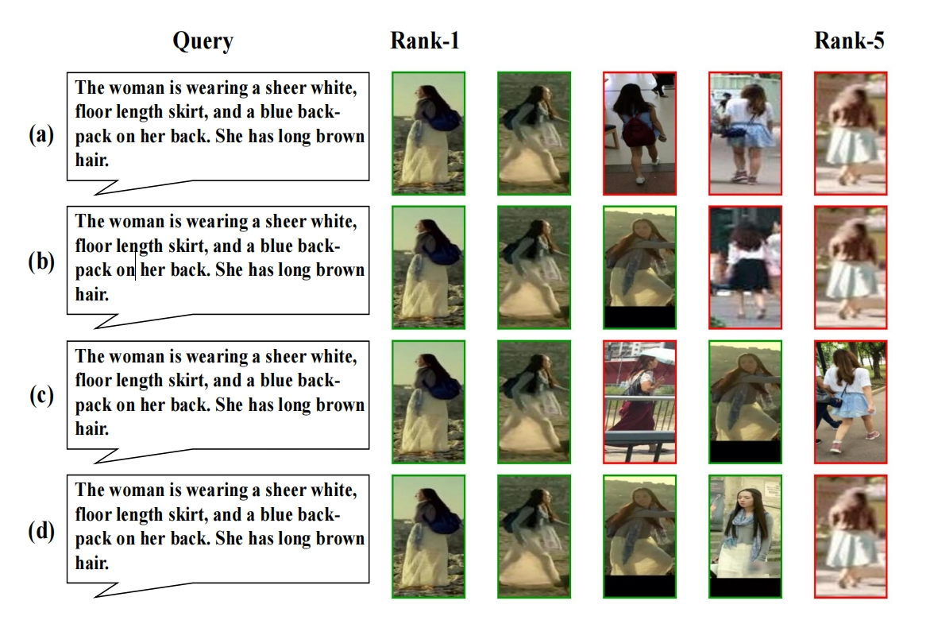
图5.1 检索展示
接下来对图5.1的可视化结果进行分析。仅使用CLIP（图5.1的a）：前5位检索结果中仅2个正确匹配（绿色高亮），存在因颜色偏差导致的错误匹配（如红色下划线的深蓝色衬衫行人）。结合CLIP与EVA（图5.1的b）：通过双流ViT增强局部细节区分能力，正确匹配提升至3个，错误匹配减少。结合CLIP与示范样本（图5.1的c）：通过文本去混淆策略抑制高频词“黑色”的干扰，错误匹配进一步减少。
案例2：遮挡场景下的鲁棒检索
针对存在遮挡的查询图像，去混淆多模态行人重识别方法在RSTPReid数据集上的表现如图5.2所示：
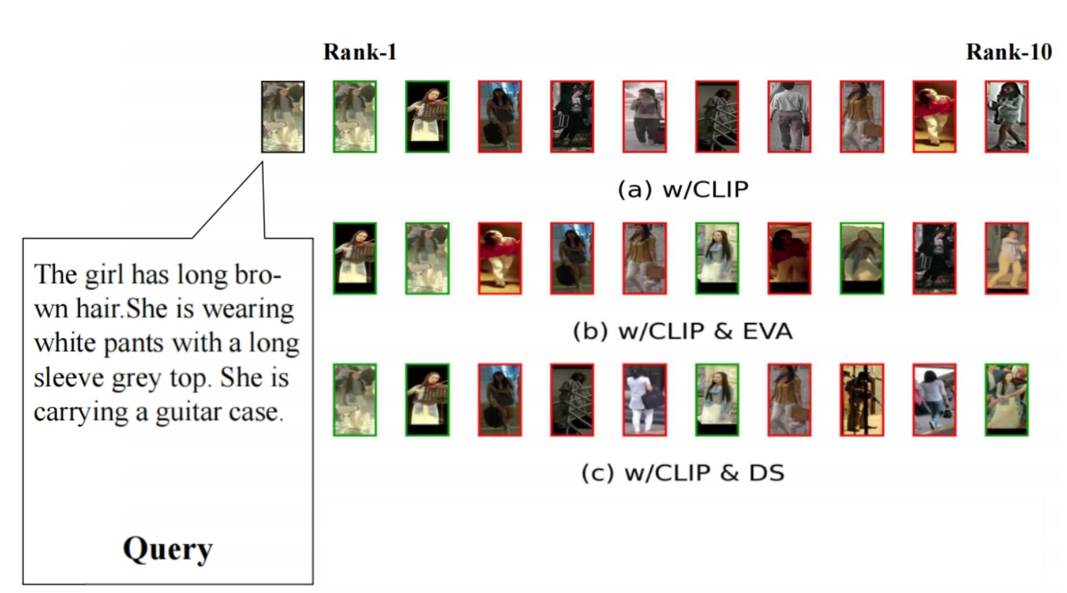
图5.2 部分遮挡检索展示
对图5.2进行分析。仅使用CLIP（图5.2 a）：因依赖全局特征，检索结果受遮挡干扰严重，前10位中仅2个正确匹配。结合CLIP与EVA（图5.2b）：EVA编码器捕捉局部纹理（如背包轮廓），正确匹配提升至4个，显著优于基线方法。
基于文本去混淆的行人重识别方法（图5.2c）：通过因果注意力机制融合多粒度特征，前10位正确匹配达4个，也大幅度优于基线方法。

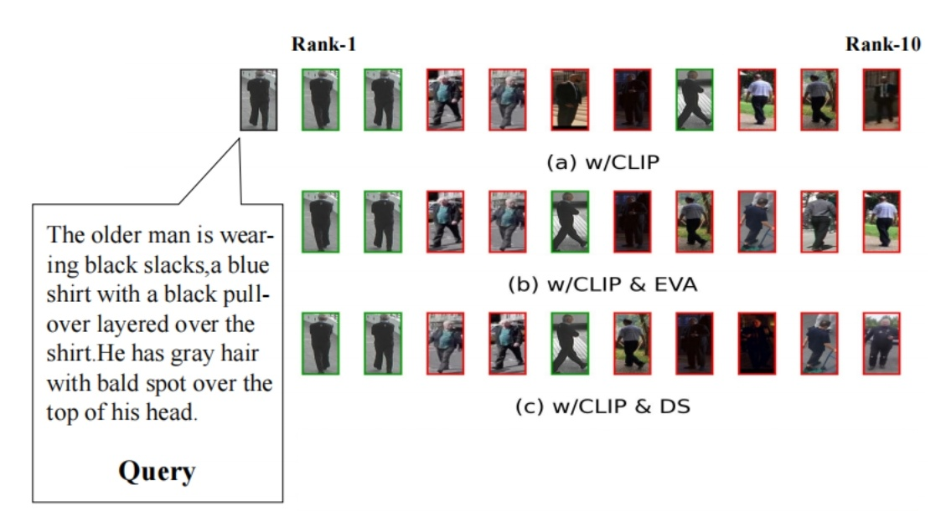
图5.3 光照变化检索其一
案例3：光照变化场景下的检索
针对光照变化的查询图像，在图5.3、图5.4、图5.6中，去混淆多模态行人重识别方法在光照变化中的综合效果展示：
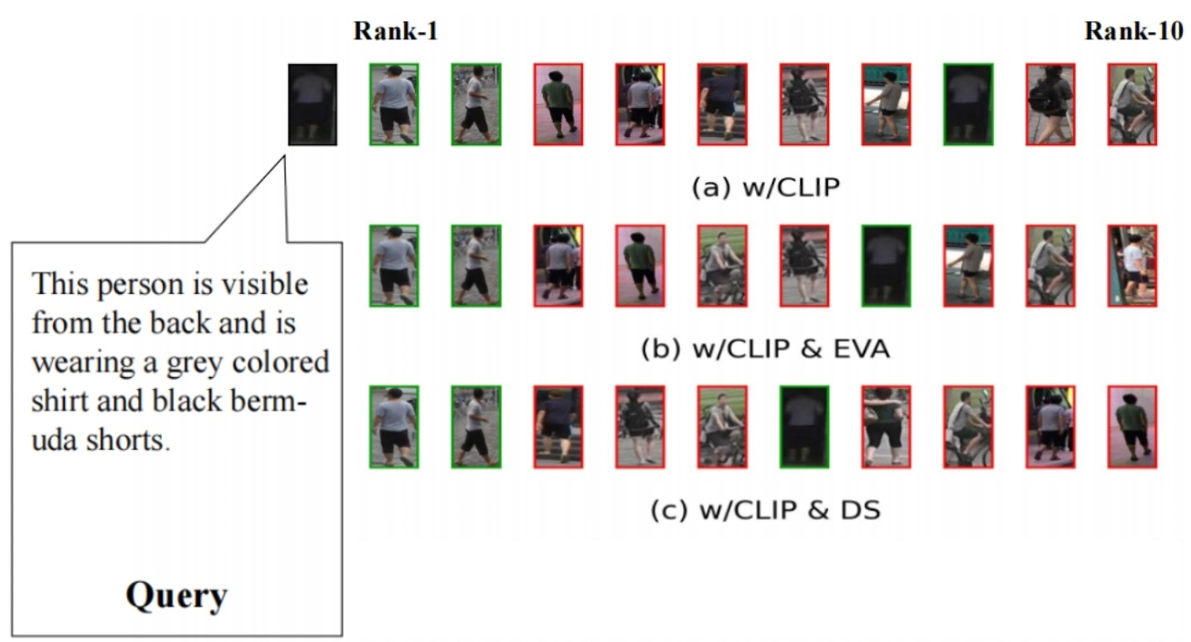
图5.4 光照变化检索其二
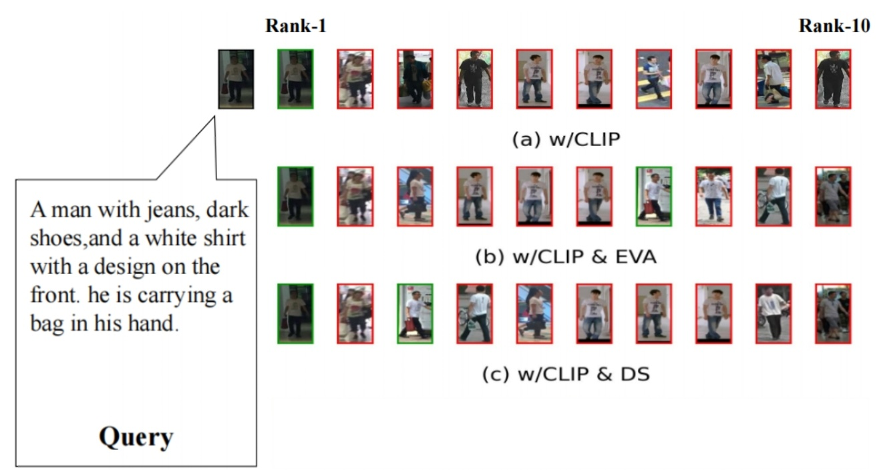
图5.5 光照变化检索其三
对图5.3到图5.5进行综合分析。在图5.3与图5.4中，虽然前十的检索本文两个方法的检索结果正确数没有提升，但是正确结果的排名更加靠前，这有助于为使用者的快速定位目标人员；本文的两个方法在图5.5所示的检索结果的准确率从基线模型的10%提升到了20%，这表明本文在光照变化场景中相较于基线方法有显著的提升。

5.2 原型系统设计
基于前面的可视化分析，验证了本文提出的两个方法的有效性。为验证去混淆多模态行人重识别方法的工程实用性，本章介绍智能安防原型系统设计。

5.2.1 系统功能设计
智能安防原型系统主要有三大功能模块：文图数据输入功能模块、检索比对功能模块和可视化交互功能模块。图5.6为智能安防原型系统功能模块图，接下来对各个功能模块进行介绍：
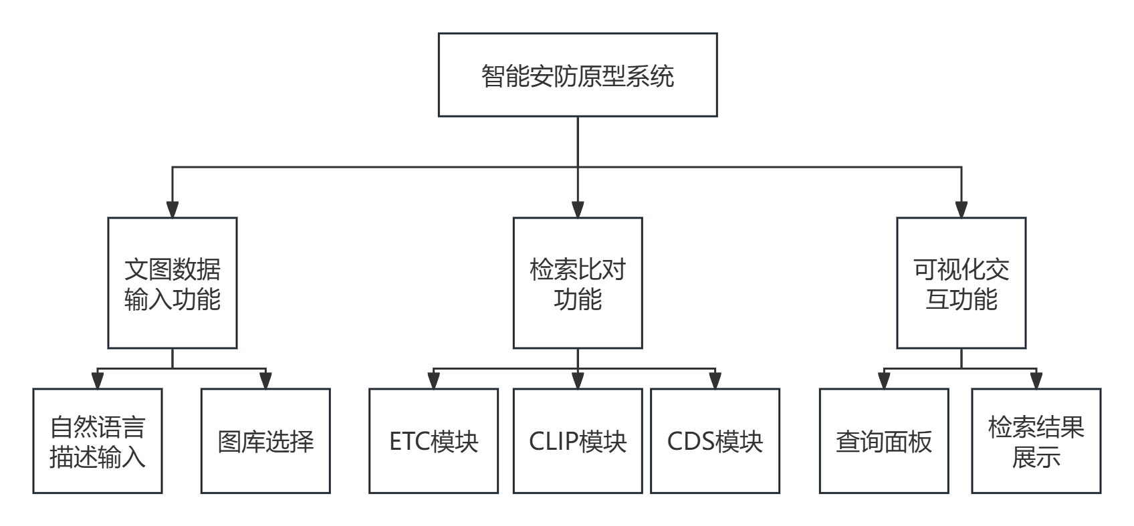
图5.6 智能安防原型系统功能模块图
1、文图输入功能模块：支持文本输入（自然语言描述）、图像上传（JPEG/PNG格式）。其中，文本通过BERT-wwm^{[41]}模型实现文本语义规范化，图库中的文本进行预处理，统一转化为RGB三通道，分辨率调整至384×128像素。
2、检索比对功能模块：ETC模块集成基于示范样本的文本去混淆机制，通过预构建的语义索引库（包含10万级样本）实现实时偏差校正，即第三章基于文本去混淆的行人重识别方法。CDS模块部署轻量化双流ViT架构（CLIP ViT-B/16 + EVA ViT-B），即第四章基于双流ViT可扩展的行人重识别方法。CLIP即本文的基线方法模型IRRA(CLIP ViT-B/16)。
3、可视化交互功能模块：提供查询面板，用户可以选择相应的图库，然后对想要查询的行人进行自然语言描述输入。提供检索结果可视化面板，待算法模型运算完毕后检索结果依照置信度从高到低输出图片。

5.2.2 系统架构设计
智能安防原型系统采用经典B/S（Browser/Server）架构设计，由浏览器端、服务器端组成，如图5.7。浏览器端作为交互入口，主要负责用户界面的可视化呈现。与之相对应，服务器端承担核心业务处理功能，具体包括：多模态数据持久化存储、去混淆算法运算、跨模态特征匹配等高复杂度计算任务。
步骤一：在View视图中选择内容（如算法模型、文本内容等）交由Axios请求库处理。
步骤二：Axios进行网络请求，将用户选择的内容封装并提交给后端接口。
步骤三：后端接收到请求后，Spring Boot框架对请求进行处理，根据请求运
行对应算法。接着将处理后的结果插入到数据库并将其作为相应结果返回给前端。
步骤四：在前端接收到后端的响应数据之后，前端将对这些数据进行必要的处理。处理完成后，前端会利用Navie UI组件库对数据进行图形化展示。
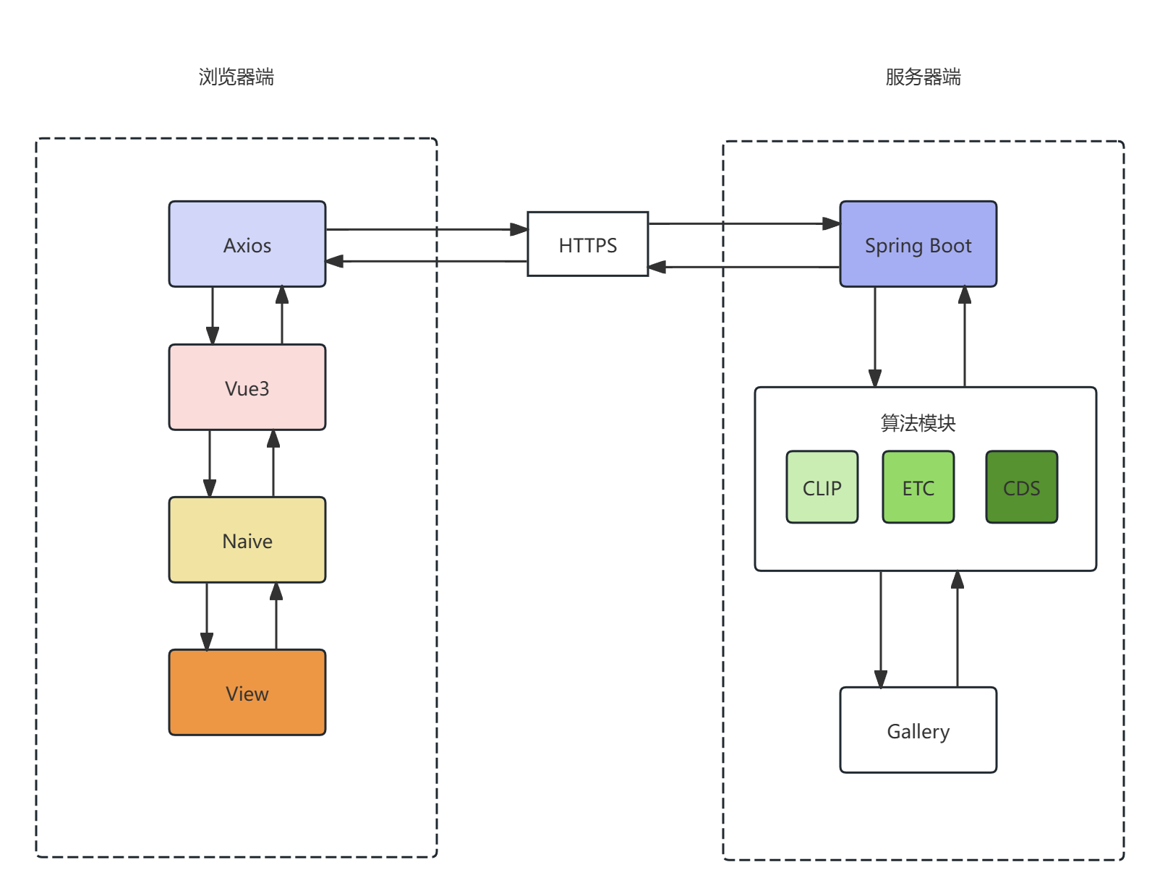
图5.7 系统架构图

5.3 原型系统实现

5.3.1 系统开发环境
基于5.2.2节的系统架构设计，本小节介绍具体的开发环境。这种系统架构，本系统采用前后端分离的开发模式，这种模式在现代软件开发中具有显著优势，尤其在提升系统的可维护性和扩展性方面表现突出。关于开发环境的具体配置，请参见表 5.1 。
表5.1 开发环境配置表
条目 | 版本号与大小
操作系统 | Windows 11
处理器 | 英特尔 13th Gen Core i9-13900HX
存储大小 | 1TB
内存大小 | 32GB
前端框架 | 3.0.0
UI组件 | Naive UI 2.34.3
网络请求库 | Axios 1.6.7
后端框架 | Flask 2.3.2

5.3.2 系统演示

图5.8 系统展示主界面
系统主界面如图5.8所示，提供了行人重识别功能。它可以选择基线算法模型CLIP，以及本文所提出的算法模型ETC和CDS。然后选择需要进行行人检索的图库，之后通过输入文本描述或者关键词描述并点击搜索按钮后，系统就调用对应的模型进行检索，并输出对应的人物图片。
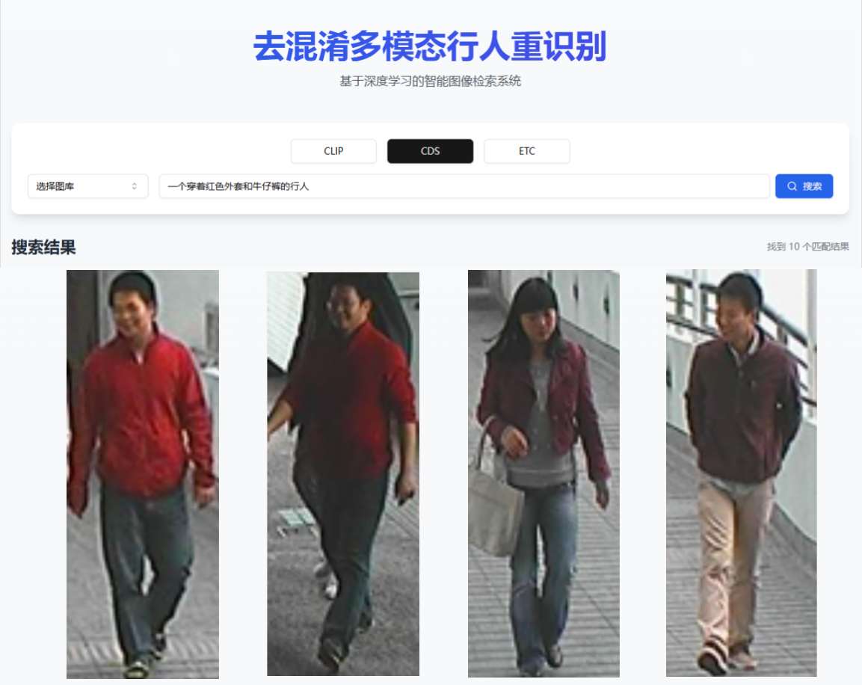
图5.9 系统展示返回界面效果其一
使用CDS模型的行人重识别结果如图5.9所示，根据所选择算法，以及输入文本“一个穿着红色外套和牛仔裤的行人”，模型计算后输出了选择图库中对应的行人。从结果可知，返回的行人图片基本都是符合要求的，CDS模型效果得到实际验证。
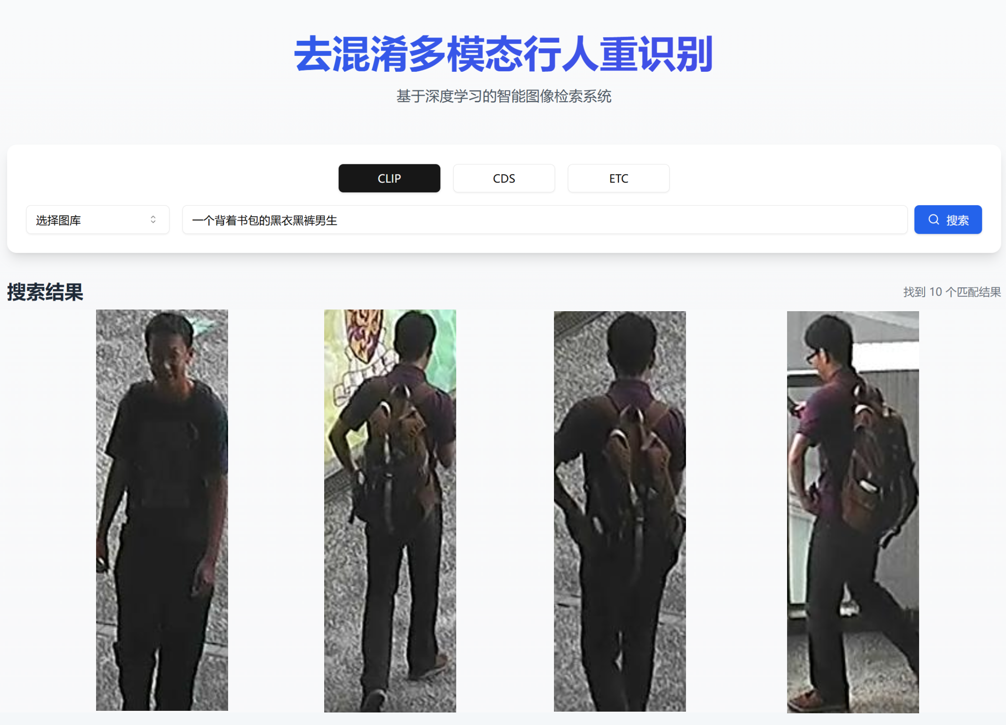
图5.10 系统展示返回界面效果其二
使用CLIP模型的行人重识别结果如图5.10所示，根据所选择算法，以及输入文本“一个背着书包的黑衣黑裤男生”，模型计算后输出了选择图库中对应的行人。从结果可知，返回的行人图片第一张是符合文本描述，有三张存在与文本描述存在偏差，这验证了基于CLIP一般行人重识别模型的效果在没有去混淆的情况下的性能缺陷。
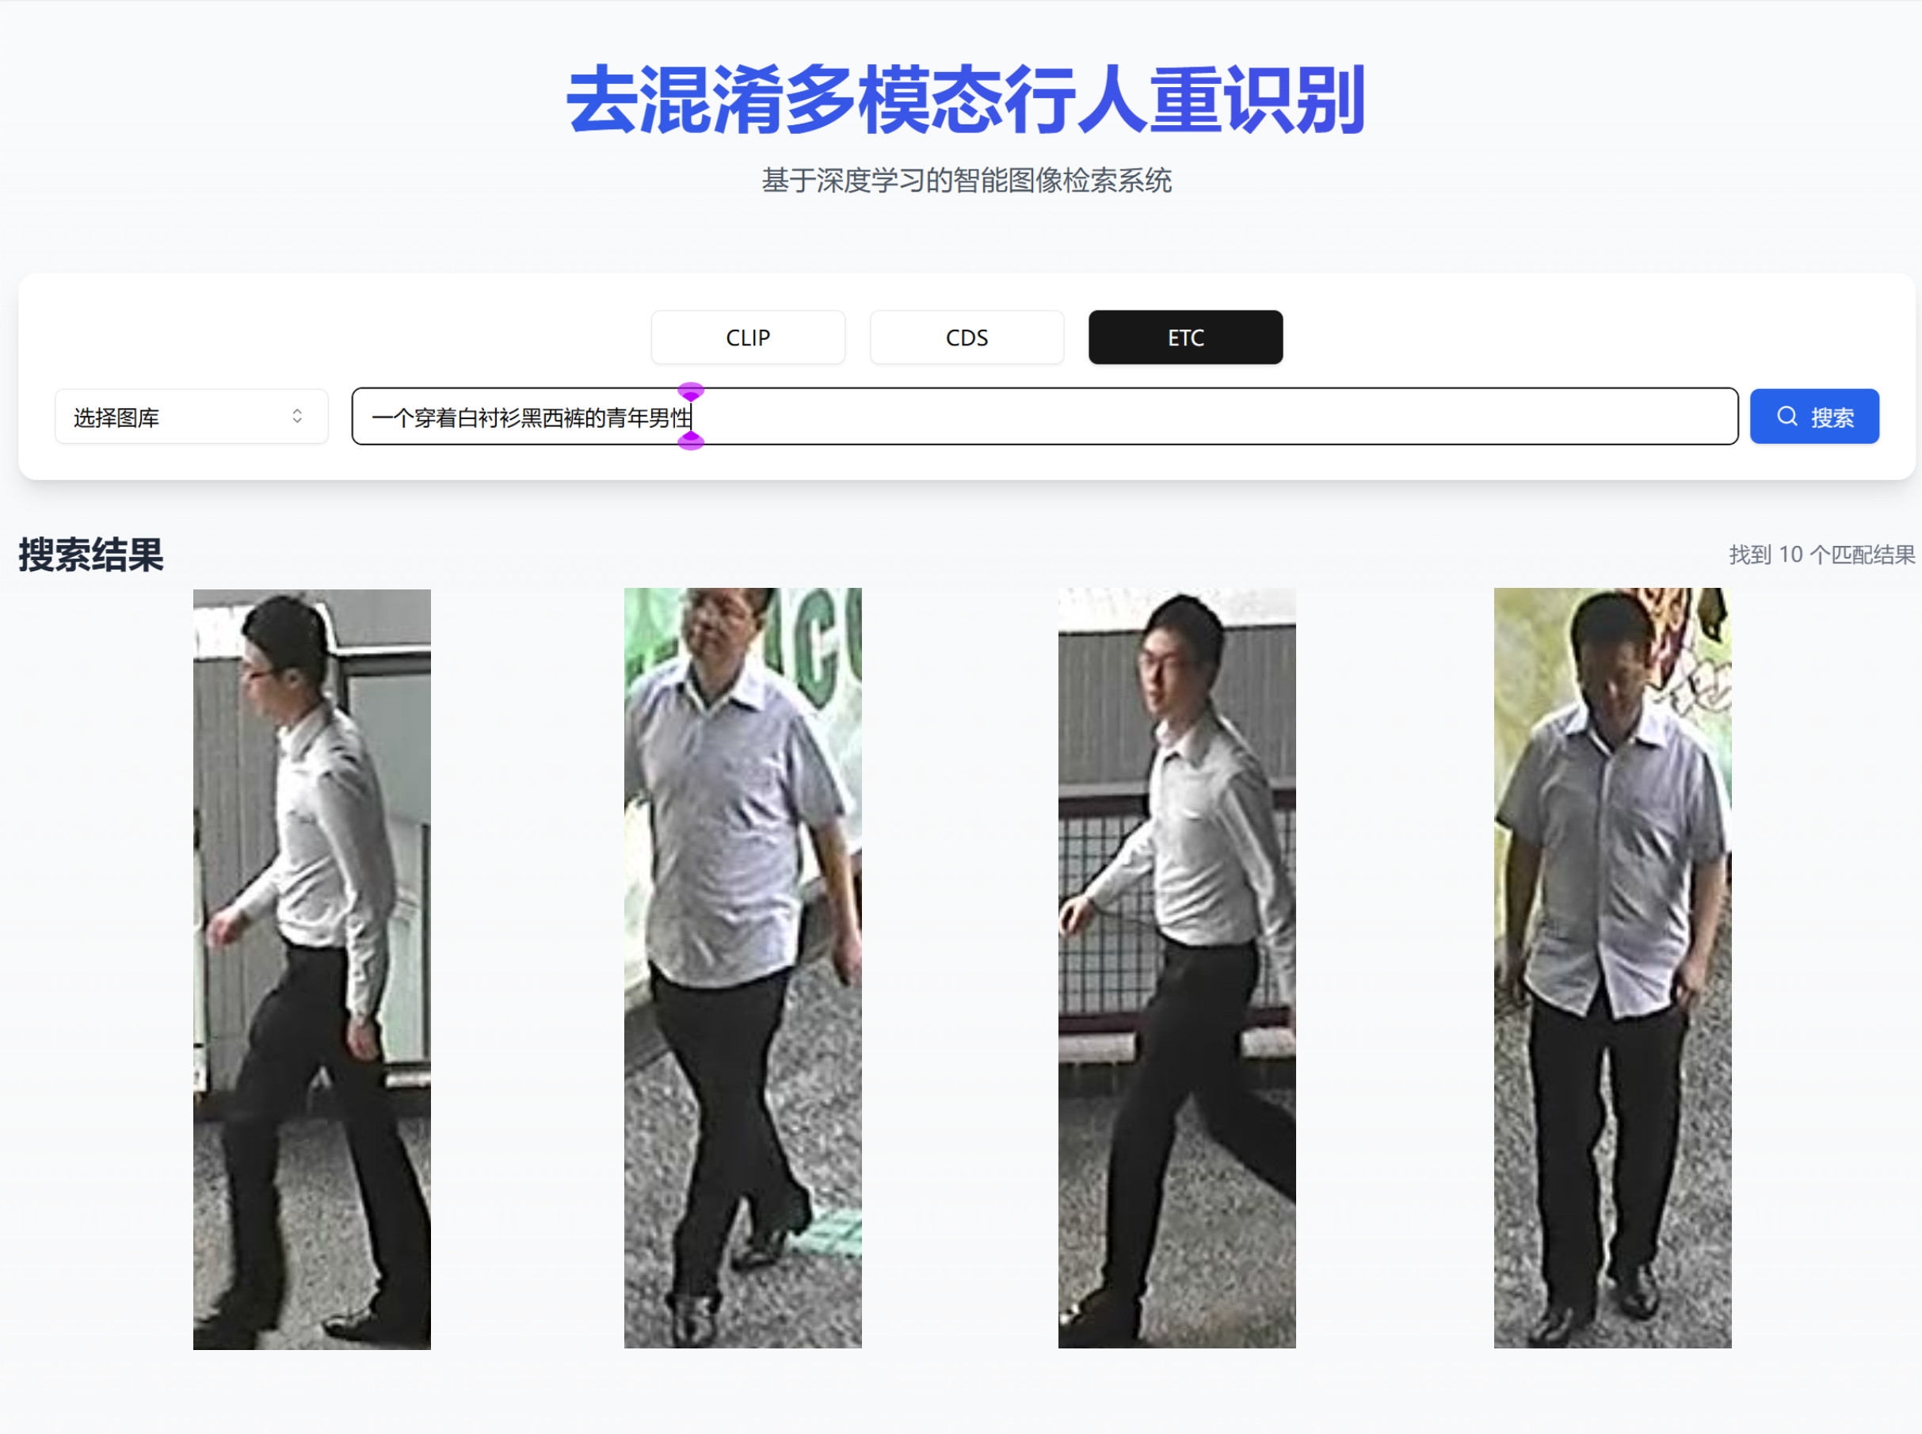
图5.11 系统展示返回界面效果其三
使用ETC模型的行人重识别结果如图5.11所示，根据所选择算法，以及输入文本“一个穿着白衬衫黑西裤的青年男性”，模型计算后输出了选择图库中对应的行人。从结果可知，返回的图片都是白衬衫黑西裤，这验证了ETC模型的实际性能在实际安防场景的可用性。

5.4 系统测试

5.4.1 功能测试
表5.2 文本输入功能测试
用例编号 | 测试文本 | 期望输出 | 实际输出
1 | 未输入文本 | 无结果输出 | 无结果输出
2 | 一个穿着白衬衫黑西裤的青年男性 | 符合描述的图片 | 与期望输出一致
3 | 一个穿着红色外套和牛仔裤的行人 | 符合描述的图片 | 与期望输出一致
4 | 一个背着书包的黑衣黑裤男生 | 符合描述的图片 | 与期望输出一致
测试结果 | 功能可用 | 测试有效 | 正确测试
功能测试是系统开发中不可缺少的一环，它保证了系统的可用性，也为使用系统的开发人员提供了使用反馈。为验证智能安防原型系统的可用性，本节对开发的系统进行了功能测试。基于文本的行人重识别系统主要功能是“输入文本”、“检索比对”、“输出图片”。本文的智能安防原型系统本质上就是是基于文本的行人重识别系统，所以对文本输入、检索比对（算法模块的功能）两个功能进行测试，以求能输出符合描述的图片。
表5.3 算法模块的功能测试
用例编号 | 测试模型 | 期望输出 | 实际输出
1 | 未选择算法模型 | 无结果输出 | 无结果输出
2 | CLIP | 大体符合描述的图片 | 与期望输出一致
3 | ETC | 符合描述的图片 | 与期望输出一致
4 | CDS | 符合描述的图片 | 与期望输出一致
测试结果 | 功能可用 | 测试有效 | 正确测试
表5.2执行的是文本输入功能测试。系统需要对文本输入进行处理，经过系统后输出符合描述的的图片。本小节对这项功能进行用例测试，通过表格展示测试用例设计，表格中注明了测试用例的编号，写明了测试所使用的数据，并给出对应的期望输出和实际输出。当测试文本能够被输入，证明功能可用，当有对应的期望输出，表示测试有效，当系统实际输出与期望输出相符合，记录为正确测试，否则记录为错误测试。
表5.3执行的是算法模块的功能测试，即检索比对的功能测试。对文本输入进行处理后，系统需要正确调用并且运行相应的算法模块对文本和图库中的图片进行检索比对，然后输出符合描述的的图片。

5.4.2 非功能测试
为了评估系统在实际运行下的响应速度和资源占用情况，进行非功能测试内容为算法处理延迟、整体系统延迟、资源占用情况。测试方法为测试10次取平均值。
表5.4 算法处理延迟与显存占用
模块 | 平均处理延迟（ms） | 整体系统延迟（ms） | 资源占用（GB）
CLIP | 18.2 | ±0.8 | 3.2
ETC | 22.7 | ±1.1 | 4.2
CDS | 35.4 | ±2.3 | 6.1
从表5.4可以看出，基于CLIP的基线算法的延迟与资源占用均最小；ETC模块的算法延迟和资源占用次之，原因在于ECT需要使用文本示范样本特征而占用了额外空间；CDS模块的算法延迟和资源占用情况最高，原因在于双流ViT的资源占用和推理耗时最高。
表5.5 整体系统延迟测试
模块 | CLIP | ETC | CDS
文本解析 | 15ms | 15ms | 15ms
图像检测 | 45ms | 45ms | 45ms
特征提取 | 18ms | 23ms | 35ms
跨模态匹配 | 8ms | 12ms | 20ms
系统总延迟 | ​86ms​ | ​95ms​ | 115ms
图5.5是使用不同算法下的系统的整体延迟测试，从表中可以看出，配置不同的算法模块时，对整体的系统其他模块的处理延迟是有影响的，这是源于不同算法模块有不同的特征需求以及特征输出有关。整体看来系统的延迟是在实际的可用范围内。

5.5 本章小结
本章通过可视化案例与多场景实验，验证了去混淆多模态行人重识别方法在智能安防中的实际应用价值。实验表明：
1.跨模态对齐能力：双流ViT与因果注意力机制有效融合全局语义与局部细节，提升复杂场景下的检索精度。
2.抗干扰鲁棒性：文本去混淆策略显著抑制数据偏差，在遮挡、光照变化等挑战下保持稳定性能。
3.原型系统实现：通过搭建多模态接入层支持文本输入、包含CDS和ETC模块核心算法引擎、可视化互动界面的智能安防原型系统，验证去混淆多模态行人重识别方法可用于安防系统。
未来工作将探索去混淆多模态行人重识别方法与多模态大模型（如GPT-4V）的融合，并采用YOLOv7^{[42]}完成实时行人检测和检索。进一步提升对模糊描述与跨域数据的适应能力，同时优化端侧部署效率。

结论
本文针对多模态行人重识别任务中存在的文本语义偏差与视觉特征耦合问题，提出了去混淆多模态行人重识别方法，通过融合因果推断与多模态表征学习技术，显著提升了跨模态检索的鲁棒性与准确性。主要工作内容如下：
（1）针对文本描述中高频词汇偏差导致的特征混淆问题，提出了基于示范样本的文本去混淆策略。通过动态检索语义相似样本并结合因果注意力掩码机制，阻断文本偏差对视觉特征的干扰。实验表明，该方法在CUHK-PEDES数据集上将Rank-1准确率提升至75.13%，较基线方法IRRA提升1.75%，验证了文本去混淆的有效性。
（2）针对单一视觉模态的局限性，设计了基于CLIP与EVA的双流视觉Transformer架构。通过异构编码器分别捕获全局语义与局部细节特征，并引入因果动态融合机制实现互补表征的无偏聚合。在ICFG-PEDES数据集上，双流架构的Rank-1准确率达到65.50%，较单流CLIP模型提升2.04%，证明了双流设计的优势。
（3）在智能安防场景中验证了方法的实用性。通过可视化案例与多场景测试，去混淆多模态行人重识别方法在光照变化、密集人群及跨摄像头检索任务中均表现出较强的鲁棒性。
尽管去混淆多模态行人重识别方法在多模态行人重识别任务中取得了显著进展，但仍存在以下不足：
（1）计算复杂度较高。双流ViT架构与因果干预机制增加了模型参数量与推理时间，在边缘设备上的实时性仍需优化。
（2）极端场景适应性有限。对于严重遮挡或跨域数据（如红外图像），模型的细粒度对齐能力仍有提升空间。
（3）偏差建模不够精细。当前方法主要针对文本词频偏差，但对复杂场景依赖偏差（如背景噪声）的处理仍显不足。
未来研究可从以下方向展开：
（1）轻量化与实时性优化。探索知识蒸馏或动态剪枝技术，压缩模型规模；结合边缘计算框架，提升部署效率。
（2）多模态增强。融合深度、红外等多源信息，构建更鲁棒的特征表示；结合大语言模型（如GPT-4V）增强文本描述的语义解析能力。
（3）精细化因果干预。设计层次化混淆变量分离机制，结合反事实推理动态修正偏差，提升跨场景泛化性能。
（4）实际应用扩展。加入快速目标检测预训练模块^{[43]}将去混淆多模态行人重识别方法集成至智慧城市安防系统，验证其在跨摄像头追踪、异常行为检测等任务中的长期稳定性。

致谢
这三年一晃过去了，我在湖南大学即将度过三年收获满满的生活，一时百感交集。在生机勃勃的长沙，在橘子洲畔的我已不同于初来湖大时因迷茫与焦虑而随波逐流，如今虽不一定自信，但确能勇敢地投身未来。值此之际，不得不感谢在这三年间伴我行的良师益友亲朋。
感谢朋友黄勇、李仕强、李富森、刘宇、朱赟浩，因机缘巧合而结识，始终陪伴成为彼此的挚友，同行间收获了喜悦，疏解了日常的烦闷，享受了冒险的舒畅，一起度过、携手前行，让我获得前行的力量。感谢你们让我发现平凡的生活中每一个精彩瞬间。
感谢同一个实验室的同届王言中、罗淳、熊爽、戴鹏、陈璐华等、师姐翟亚静、高诗慧、师兄唐协成、周辉、许泽军、王瑞等以及师弟吴鹏帅、蒋家鑫、梁铭杰、师妹叶子钰等，彼此的相助与指导、心得体会的沟通与分享，使得我们的道路彼此延续、接力前行。在共同学习的生活中，互相激励、一起进步，一起寻找研究的乐趣，用短短的三年时间成为彼此重要的伙伴。
感谢我的导师秦拯教授，感谢您提供的充裕的实验室设备，感谢您指导的研究方向、设计的实验方案及提出的各种宝贵意见，感谢你在百忙之中抽出时间帮助我修改论文。我会把您作为我未来工作和生活的模范，反思己身，追求进步。
感谢湖南大学和湖南大学信息科学与工程学院中各位老师的悉心培养与照顾，为学生的学习、生活与安全提供的帮助和保障，我在各方面都感受到无比的温暖。
最后，我要感谢我的家人，不管我做出何种的决定，一直站在身后支持我、激励我，三年来时刻关心着我的身体健康与科研进展，谢谢你们，祝你们永远健康、幸福，快来得度过每一天。
在此，谨将我的致谢与祝福，献给所有在我硕士求学生涯中给予帮助、支持与启迪的人。

参考文献
- Chen Z, Zhang Z, Tan X, et al. Unveiling the power of clip in unsupervised visible-infrared person re-identification[C]//Proceedings of the 31st ACM International Conference on Multimedia. 2023: 3667-3675.
- Yan S, Dong N, Liu J, et al. Learning comprehensive representations with richer self for text-to-image person re-identification[C]//Proceedings of the 31st ACM international conference on multimedia. 2023: 6202-6211.
- Li S, Xiao T, Li H, et al. Person search with natural language description[C]//Proceedings of the IEEE conference on computer vision and pattern recognition. 2017: 1970-1979.
- Shao Z, Zhang X, Fang M, et al. Learning granularity-unified representations for text-to-image person re-identification[C]//Proceedings of the 30th acm international conference on multimedia. 2022: 5566-5574.
- Zhang Y, Wang H. Diverse embedding expansion network and low-light cross-modality benchmark for visible-infrared person re-identification[C]//Proceedings of the IEEE/CVF conference on computer vision and pattern recognition. 2023: 2153-2162.
- Jiang D, Ye M. Cross-modal implicit relation reasoning and aligning for text-to-image person retrieval[C]//Proceedings of the IEEE/CVF Conference on Computer Vision and Pattern Recognition. 2023: 2787-2797.
- Wu X, Ma W, Guo D, et al. Text-based occluded person re-identification via multi-granularity contrastive consistency learning[C]//Proceedings of the AAAI conference on artificial intelligence. 2024, 38(6): 6162-6170.
- Chen Y, Zhang G, Lu Y, et al. TIPCB: A simple but effective part-based convolutional baseline for text-based person search[J]. Neurocomputing, 2022, 494: 171-181.
- Ding Z, Ding C, Shao Z, et al. Semantically self-aligned network for text-to-image part-aware person re-identification[J]. arXiv preprint arXiv:2107.12666, 2021.
- Shen F, Shu X, Du X, et al. Pedestrian-specific bipartite-aware similarity learning for text-based person retrieval[C]//Proceedings of the 31st ACM International Conference on Multimedia. 2023: 8922-8931.
- Dosovitskiy A, Beyer L, Kolesnikov A, et al. An Image is Worth 16x16 Words: Transformers for Image Recognition at Scale[C]//International Conference on Learning Representations. 2020.
- Ahuja K, Mahajan D, Wang Y, et al. Interventional causal representation learning[C]//International conference on machine learning. PMLR, 2023: 372-407.
- Chen C, Ye M, Jiang D. Towards modality-agnostic person re-identification with descriptive query[C]//Proceedings of the IEEE/CVF conference on computer vision and pattern recognition. 2023: 15128-15137.
- Farooq A, Awais M, Kittler J, et al. Axm-net: Implicit cross-modal feature alignment for person re-identification[C]//Proceedings of the AAAI conference on artificial intelligence. 2022, 36(4): 4477-4485.
- Shao Z, Zhang X, Ding C, et al. Unified pre-training with pseudo texts for text-to-image person re-identification[C]//Proceedings of the IEEE/CVF International Conference on Computer Vision. 2023: 11174-11184.
- Zhou K, Yang J, Loy C C, et al. Learning to prompt for vision-language models[J]. International Journal of Computer Vision, 2022, 130(9): 2337-2348.
- Shen F, Shu X, Du X, et al. Pedestrian-specific bipartite-aware similarity learning for text-based person retrieval[C]//Proceedings of the 31st ACM International Conference on Multimedia. 2023: 8922-8931.
- Ding Z, Ding C, Shao Z, et al. Semantically self-aligned network for text-to-image part-aware person re-identification (2021)[J]. arXiv preprint arXiv:2107.12666.
- Wang T, Zhou C, Sun Q, et al. Causal attention for unbiased visual recognition[C]//Proceedings of the IEEE/CVF international conference on computer vision. 2021: 3091-3100.
- Wu S, Yang J, Wang X, et al. Iou-balanced loss functions for single-stage object detection[J]. Pattern Recognition Letters, 2022, 156: 96-103.
- Fang H S, Li J, Tang H, et al. Alphapose: Whole-body regional multi-person pose estimation and tracking in real-time[J]. IEEE transactions on pattern analysis and machine intelligence, 2022, 45(6): 7157-7173.
- Zhu X, Hu H, Lin S, et al. Deformable convnets v2: More deformable, better results[C]//Proceedings of the IEEE/CVF conference on computer vision and pattern recognition. 2019: 9308-9316.
- Bao L, Ma B, Chang H, et al. Masked graph attention network for person re-identification[C]//Proceedings of the IEEE/CVF Conference on Computer Vision and Pattern Recognition Workshops. 2019: 0-0.
- Sun Y, Zheng L, Yang Y, et al. Beyond part models: Person retrieval with refined part pooling (and a strong convolutional baseline)[C]//Proceedings of the European conference on computer vision (ECCV). 2018: 480-496.
- Xue C, Deng Z, Yang W, et al. Vision transformer-based robust learning for cloth-changing person re-identification[J]. Applied Soft Computing, 2024, 163: 111891.
- He S, Luo H, Wang P, et al. Transreid: Transformer-based object re-identification[C]//Proceedings of the IEEE/CVF international conference on computer vision. 2021: 15013-15022.
- Vaswani A, Shazeer N, Parmar N, et al. Attention is all you need[J]. Advances in neural information processing systems, 2017, 30.
- Han H, Zheng Q, Dai G, et al. Learning to rematch mismatched pairs for robust cross-modal retrieval[C]//Proceedings of the IEEE/CVF Conference on Computer Vision and Pattern Recognition. 2024: 26679-26688.
- Wang J, Ma Z, Cao D, et al. Deconfounded Multimodal Learning for Spatio-temporal Video Grounding[C]//Proceedings of the 31st ACM International Conference on Multimedia. 2023: 7521-7529.
- Zheng A, Pan P, Li H, et al. Progressive attribute embedding for accurate cross-modality person re-id[C]//Proceedings of the 30th ACM International Conference on Multimedia. 2022: 4309-4317.
- Sarafianos N, Xu X, Kakadiaris I A. Adversarial representation learning for text-to-image matching[C]//Proceedings of the IEEE/CVF international conference on computer vision. 2019: 5814-5824.
- Wang Z, Fang Z, Wang J, et al. Vitaa: Visual-textual attributes alignment in person search by natural language[C]//Computer vision–ECCV 2020: 16th European conference, glasgow, UK, August 23–28, 2020, proceedings, part XII 16. Springer International Publishing, 2020: 402-420.
- Zhu A, Wang Z, Li Y, et al. Dssl: Deep surroundings-person separation learning for text-based person retrieval[C]//Proceedings of the 29th ACM international conference on multimedia. 2021: 209-217.
- Wu Y, Yan Z, Han X, et al. LapsCore: language-guided person search via color reasoning[C]//Proceedings of the IEEE/CVF International Conference on Computer Vision. 2021: 1624-1633.
- Wang Z, Zhu A, Xue J, et al. Look before you leap: Improving text-based person retrieval by learning a consistent cross-modal common manifold[C]//Proceedings of the 30th ACM international conference on multimedia. 2022: 1984-1992.
- Zheng Y, Zhao X, Lan C, et al. CPCL: Cross-Modal Prototypical Contrastive Learning for Weakly Supervised Text-based Person Re-Identification[J]. arXiv preprint arXiv:2401.10011, 2024.
- Cao M, Bai Y, Zeng Z, et al. An empirical study of clip for text-based person search[C]//Proceedings of the AAAI Conference on Artificial Intelligence. 2024, 38(1): 465-473.
- Shu X, Wen W, Wu H, et al. See finer, see more: Implicit modality alignment for text-based person retrieval[C]//European Conference on Computer Vision. Cham: Springer Nature Switzerland, 2022: 624-641.
- Zheng Z, Zheng L, Garrett M, et al. Dual-path convolutional image-text embeddings with instance loss[J]. ACM Transactions on Multimedia Computing, Communications, and Applications (TOMM), 2020, 16(2): 1-23.
- Zhang Y, Lu H. Deep cross-modal projection learning for image-text matching[C]//Proceedings of the European conference on computer vision (ECCV). 2018: 686-701.
- Cui Y, Che W, Liu T, et al. Pre-training with whole word masking for chinese bert[J]. IEEE/ACM Transactions on Audio, Speech, and Language Processing, 2021, 29: 3504-3514.
- Wang C Y, Bochkovskiy A, Liao H Y M. YOLOv7: Trainable bag-of-freebies sets new state-of-the-art for real-time object detectors[C]//Proceedings of the IEEE/CVF conference on computer vision and pattern recognition. 2023: 7464-7475.
- Hao J, Chen S. Language-aware multiple datasets detection pretraining for DETRs[J]. Neural Networks, 2024, 179: 106506.

附录A 攻读硕士学位期间研究成果
[1] 蒲子文、翟亚静、秦拯、张浩洋、曾雅文。发明专利：一种基于可扩展表征学习的行人重识别方法，专利号：202411866290.8，进入实审时间：2025年3月25日，第一作者
[2] 软件著作权：多模态行人重识别系统V1.0，登记号：2025SR0357517，第一作者
[3] 翟亚静、蒲子文、张浩洋、曾雅文、秦拯。论文：Exploring Robust Representation Learning for Text-Based Person Re-Identification[J].(Knowledge-Based Systems，Under Review，SCI一区，2024)，第二作者

